UNITÉ V — MESURE
Résultat d’apprentissage général : décrire des objets et des situations à l’aide de mesures conventionnelles de longueur, masse, capacité et temps, et estimer aires et volumes simples.
Valeurs à véhiculer : justice et confiance en soi.
Tableau de bord
Séances | Apprentissages | Révision | Examen
11 | 9 | 1 | 1

SÉANCE 1 / 11 — LES MESURES DE LONGUEUR ET LEURS CONVERSIONS
FICHE DE PRÉPARATION
Discipline : Mathématiques  Composante : Mesure  Thème : Unités de longueur et conversions  Titre : Les mesures de longueur et leurs conversions  Objectif spécifique : À la fin de la séance, l’apprenant est capable de choisir l’unité de longueur appropriée et convertir à l’aide du tableau de conversion.  Documentation : Programme d’études T5 (MEN) ; sujets d’examen CEPE ; manuel J-Learn Math T5  Support et matériel : Mètre ruban, règle graduée, tableau de conversion, cahier | Date : _______________  Classe : T5  Séance n° : 1 / 11

Étapes | Déroulement de la leçon |  | Technique et stratégie | Support et matériel | Observation
 | Enseignant | Apprenants
I. Révision | Deux triangles identiques assemblés peuvent former quelles figures ? | R.A. : Un carré ou rectangle, un grand triangle, un parallélogramme. | Questions-réponses | Tableau, ardoises | Acquis à consolider
II. NOUVELLE LEÇON | Annonce : « Aujourd’hui, nous allons apprendre à choisir l’unité de longueur appropriée et convertir à l’aide du tableau de conversion. » | Écoutent. | Présentation guidée | Tableau
1. Mise en situation | Le géomètre mesure le champ en mètres, la couturière mesure le tissu en centimètres, et le panneau de la route annonce Antsirabe en kilomètres. Trois métiers, trois unités ! Comment choisir la bonne — et comment passer de l’une à l’autre sans se tromper ? | Écoutent, observent et proposent des réponses. | Situation-problème | Illustration, tableau | Participation
2. Présentation | Présente le titre « Les mesures de longueur et leurs conversions » et l’objectif de la séance. | Écoutent. | Explication brève | Tableau
3. Observation | Convertir 7,8 m en cm : 7 en m, 8 en dm, 0 en cm → 780 cm. Et 3 500 m = 3,5 km. | Observent l’exemple résolu. | Observation dirigée | Figure imprimée | Compréhension
4. Analyse | Guide l’analyse : Le tableau de conversion est une machine infaillible, à condition de respecter sa règle d’or : UN CHIFFRE PAR COLONNE, le chiffre des unités du nombre dans la colonne de son unité. Pour convertir 3,25 m en cm : le 3 se pose dans la colonne m, le 2 en dm, le 5 en cm — et on lit 325 cm. Pour 4 km en m : le 4 en km, puis on complète de zéros jusqu’à la colonne m : 4 000 m. Dans l’autre sens, 250 cm → la virgule vient se placer après la colonne m : 2,50 m. Le choix de l’unité est affaire de bon sens : les mm pour l’épaisseur d’une pièce, les cm pour un cahier, les m pour la classe, les km pour la route — mesurer la distance Tana-Antsirabe en cm donnerait un nombre de 8 chiffres ! Avant toute addition de longueurs, tout convertir DANS LA MÊME unité. | Expliquent la démarche et vérifient le résultat. | Recherche en binômes | Ardoises, instruments | Raisonnement
5. Synthèse | Donc, km hm dam m dm cm mm ; × 10 par marche vers la droite ; un chiffre par colonne, zéros pour compléter ; même unité avant de calculer. | Écoutent et reformulent la règle. | Synthèse guidée | Cahier, tableau | Trace écrite
6. Application | Convertis : a) 5 m en cm ; b) 3 km en m ; d) 7,2 cm en mm ; e) 0,8 m en cm. Convertis : a) 450 cm en m ; b) 2 500 m en km ; d) 85 mm en cm ; e) 12 dm en m. | a) 500 cm ; b) 3 000 m ; d) 72 mm ; e) 80 cm. a) 4,5 m ; b) 2,5 km ; d) 8,5 cm ; e) 1,2 m. | Travail individuel puis correction collective | Cahier, ardoises | Remédiation
III. Évaluation | Résous sans modèle : Convertis : a) 5 m en cm ; b) 3 km en m ; d) 7,2 cm en mm ; e) 0,8 m en cm. Puis justifie l’une de tes réponses. | a) 500 cm ; b) 3 000 m ; d) 72 mm ; e) 80 cm. La justification s’appuie sur la règle de la leçon. | Travail individuel | Feuille, cahier | Maîtrise de l’objectif

LES MESURES DE LONGUEUR ET LEURS CONVERSIONS

Objectif : à la fin de cette leçon, tu sauras choisir l’unité de longueur appropriée et convertir à l’aide du tableau de conversion.
LA RÈGLE
L’unité principale des longueurs est le mètre (m). Ses multiples sont le décamètre (dam = 10 m), l’hectomètre (hm = 100 m) et le kilomètre (km = 1 000 m) ; ses sous-multiples sont le décimètre (dm), le centimètre (cm) et le millimètre (mm). Chaque unité vaut 10 fois l’unité placée à sa droite dans le tableau de conversion.
Autrement dit : les unités de longueur forment un escalier : chaque marche vers la droite multiplie par 10, chaque marche vers la gauche divise par 10.
Le tableau de conversion est une machine infaillible, à condition de respecter sa règle d’or : UN CHIFFRE PAR COLONNE, le chiffre des unités du nombre dans la colonne de son unité. Pour convertir 3,25 m en cm : le 3 se pose dans la colonne m, le 2 en dm, le 5 en cm — et on lit 325 cm. Pour 4 km en m : le 4 en km, puis on complète de zéros jusqu’à la colonne m : 4 000 m. Dans l’autre sens, 250 cm → la virgule vient se placer après la colonne m : 2,50 m. Le choix de l’unité est affaire de bon sens : les mm pour l’épaisseur d’une pièce, les cm pour un cahier, les m pour la classe, les km pour la route — mesurer la distance Tana-Antsirabe en cm donnerait un nombre de 8 chiffres ! Avant toute addition de longueurs, tout convertir DANS LA MÊME unité.
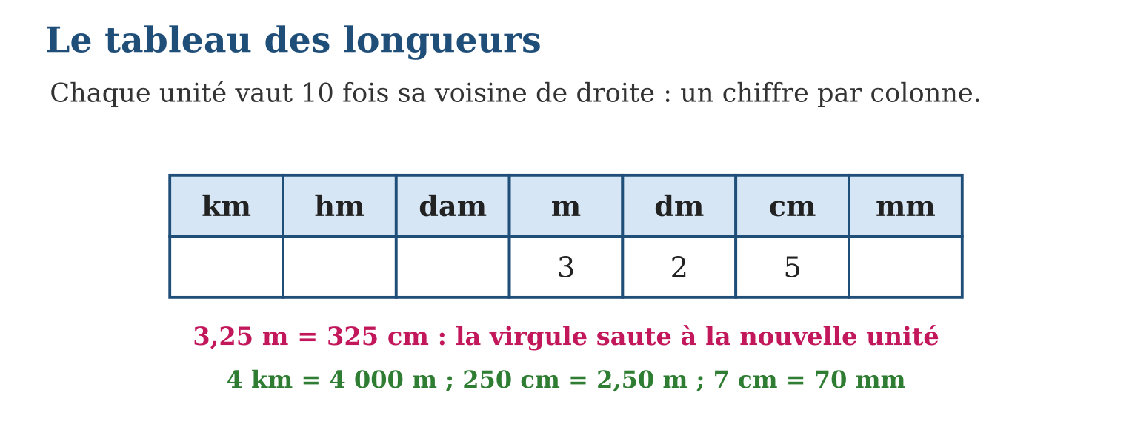
LES ÉTAPES, PAS À PAS
Étape 1 — Tracer le tableau et poser le nombre, un chiffre par colonne, l’unité donnée recevant le chiffre des unités.
Étape 2 — Compléter avec des zéros jusqu’à l’unité demandée.
Étape 3 — Lire le résultat, la virgule derrière la nouvelle unité.
Exemple guidé — Convertir 7,8 m en cm : 7 en m, 8 en dm, 0 en cm → 780 cm. Et 3 500 m = 3,5 km.
ATTENTION AU PIÈGE !
Croire que « 1 m = 100 cm donc 1,5 m = 105 cm » : la conversion n’est pas un collage de chiffres ! Le tableau donne 150 cm. Toujours poser les colonnes en cas de doute.
Le savais-tu ? Le mètre a été inventé pendant la Révolution française : les savants ont voulu une unité valant la dix-millionième partie du quart du tour de la Terre ! Deux astronomes ont mesuré la France pendant 7 ans pour le calculer. Aujourd’hui, presque toute la planète mesure en mètres — y compris Madagascar.
EXERCICES
1. Convertis : a) 5 m en cm ; b) 3 km en m ; d) 7,2 cm en mm ; e) 0,8 m en cm.
2. Convertis : a) 450 cm en m ; b) 2 500 m en km ; d) 85 mm en cm ; e) 12 dm en m.
3. Le chemin de l’école fait 1,2 km ; Hanta a déjà marché 650 m. a) Convertis 1,2 km en m. b) Quelle distance reste-t-il ? d) Exprime le reste en km. e) Quelle unité choisirais-tu pour mesurer ton cahier ? Pourquoi ?
4. Convertis : a) 3 m en cm ; b) 250 cm en m ; d) 7 km en m ; e) 4 500 m en km.
5. a) Convertis 2 m 35 cm en centimètres. b) Convertis 5 km 250 m en mètres. d) Compare 3 050 m et 3 km 5 m. e) Range en ordre croissant : 1 200 m ; 1,5 km ; 980 m.
6. Défi CEPE — Le chemin de l’école mesure 1,2 km. Lova fait l’aller-retour le matin et l’aller-retour l’après-midi. a) Quelle distance parcourt-elle par jour ? b) Par semaine de 5 jours d’école ? d) Exprime cette distance hebdomadaire en mètres. e) Au bout de combien de jours dépasse-t-elle 50 km ?
CORRIGÉS
1. a) 500 cm ; b) 3 000 m ; d) 72 mm ; e) 80 cm.
2. a) 4,5 m ; b) 2,5 km ; d) 8,5 cm ; e) 1,2 m.
3. a) 1 200 m ; b) 1 200 − 650 = 550 m ; d) 0,55 km ; e) le cm : le cahier est trop petit pour le m, trop grand pour le mm.
4. a) 300 cm ; b) 2,5 m ; d) 7 000 m ; e) 4,5 km.
5. a) 235 cm ; b) 5 250 m ; d) 3 km 5 m = 3 005 m, donc 3 050 m > 3 km 5 m ; e) 980 m < 1 200 m < 1,5 km (soit 1 500 m).
6. a) 4 × 1,2 = 4,8 km ; b) 5 × 4,8 = 24 km ; d) 24 000 m ; e) au 11ᵉ jour : 10 jours font 48 km (pas assez), 11 jours font 52,8 km.
PETIT JEU
Toise express : estime la largeur de la salle en mètres, puis vérifiez en comptant les pas. Qui s’est le moins trompé ?

MON CAHIER
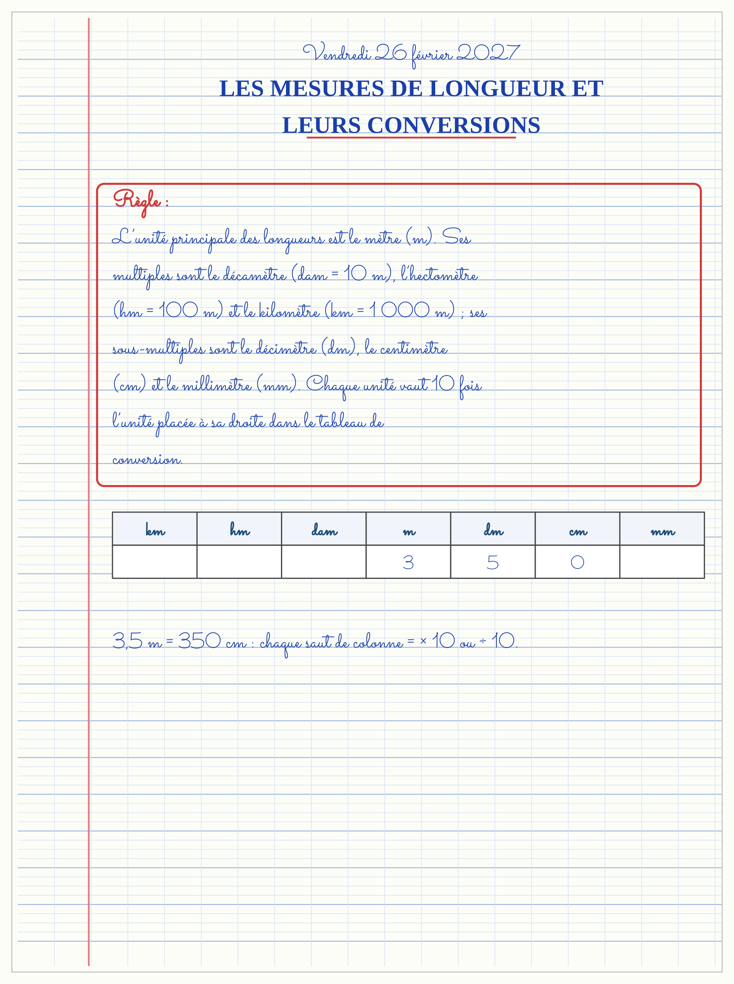

SÉANCE 2 / 11 — LE PÉRIMÈTRE DES POLYGONES
FICHE DE PRÉPARATION
Discipline : Mathématiques  Composante : Mesure  Thème : Périmètre : formules et problèmes  Titre : Le périmètre des polygones  Objectif spécifique : À la fin de la séance, l’apprenant est capable de calculer le périmètre d’un polygone et retrouver une dimension à partir du périmètre.  Documentation : Programme d’études T5 (MEN) ; sujets d’examen CEPE ; manuel J-Learn Math T5  Support et matériel : Ficelle, mètre ruban, règle, figures tracées, cahier | Date : _______________  Classe : T5  Séance n° : 2 / 11

Étapes | Déroulement de la leçon |  | Technique et stratégie | Support et matériel | Observation
 | Enseignant | Apprenants
I. Révision | Convertis 3,4 m en cm. | R.A. : 340 cm. | Questions-réponses | Tableau, ardoises | Acquis à consolider
II. NOUVELLE LEÇON | Annonce : « Aujourd’hui, nous allons apprendre à calculer le périmètre d’un polygone et retrouver une dimension à partir du périmètre. » | Écoutent. | Présentation guidée | Tableau
1. Mise en situation | Papa veut clôturer le potager rectangulaire de 8 m sur 5 m. Combien de mètres de fil acheter ? Il faut la longueur du TOUR complet du potager : son périmètre. Trop court, la clôture bâille ; trop long, l’argent est gaspillé. | Écoutent, observent et proposent des réponses. | Situation-problème | Illustration, tableau | Participation
2. Présentation | Présente le titre « Le périmètre des polygones » et l’objectif de la séance. | Écoutent. | Explication brève | Tableau
3. Observation | Rectangle de 12 m sur 7 m : P = (12 + 7) × 2 = 38 m ; carré de périmètre 48 cm : côté = 48 ÷ 4 = 12 cm. | Observent l’exemple résolu. | Observation dirigée | Figure imprimée | Compréhension
4. Analyse | Guide l’analyse : La formule n’est qu’une addition rangée : le rectangle a deux longueurs et deux largeurs, donc 8 + 5 + 8 + 5 = (8 + 5) × 2 = 26 m — la formule compte plus vite, mais l’addition des côtés marche TOUJOURS, même pour un polygone quelconque de côtés 7, 9, 4 et 6 m (périmètre 26 m aussi !). Les formules savent aussi marcher à reculons : si la clôture d’un carré a pris 36 m, le côté vaut 36 ÷ 4 = 9 m ; si un rectangle de périmètre 26 m a 8 m de longueur, alors longueur + largeur = 26 ÷ 2 = 13, donc largeur = 13 − 8 = 5 m. Piège d’unités : des côtés en m et en cm ne s’additionnent JAMAIS tels quels — tout convertir d’abord. Et le périmètre se mesure en unités de LONGUEUR : m, cm… jamais en m². | Expliquent la démarche et vérifient le résultat. | Recherche en binômes | Ardoises, instruments | Raisonnement
5. Synthèse | Donc, P = somme de tous les côtés ; rectangle (L + l) × 2 ; carré c × 4 ; à reculons : P ÷ 4 donne le côté du carré, P ÷ 2 − L donne la largeur. | Écoutent et reformulent la règle. | Synthèse guidée | Cahier, tableau | Trace écrite
6. Application | Calcule le périmètre : a) rectangle de 9 m sur 4 m ; b) carré de 7 cm ; d) triangle équilatéral de 12 cm ; e) polygone de côtés 5, 8, 6 et 7 m. Retrouve la dimension : a) carré de périmètre 60 cm ; b) triangle équilatéral de périmètre 27 m ; d) rectangle de périmètre 30 m et de longueur 9 m ; e) rectangle de périmètre 42 cm et de largeur 8 cm. | a) 26 m ; b) 28 cm ; d) 36 cm ; e) 26 m. a) côté 15 cm ; b) côté 9 m ; d) largeur 30 ÷ 2 − 9 = 6 m ; e) longueur 42 ÷ 2 − 8 = 13 cm. | Travail individuel puis correction collective | Cahier, ardoises | Remédiation
III. Évaluation | Résous sans modèle : Calcule le périmètre : a) rectangle de 9 m sur 4 m ; b) carré de 7 cm ; d) triangle équilatéral de 12 cm ; e) polygone de côtés 5, 8, 6 et 7 m. Puis justifie l’une de tes réponses. | a) 26 m ; b) 28 cm ; d) 36 cm ; e) 26 m. La justification s’appuie sur la règle de la leçon. | Travail individuel | Feuille, cahier | Maîtrise de l’objectif

LE PÉRIMÈTRE DES POLYGONES
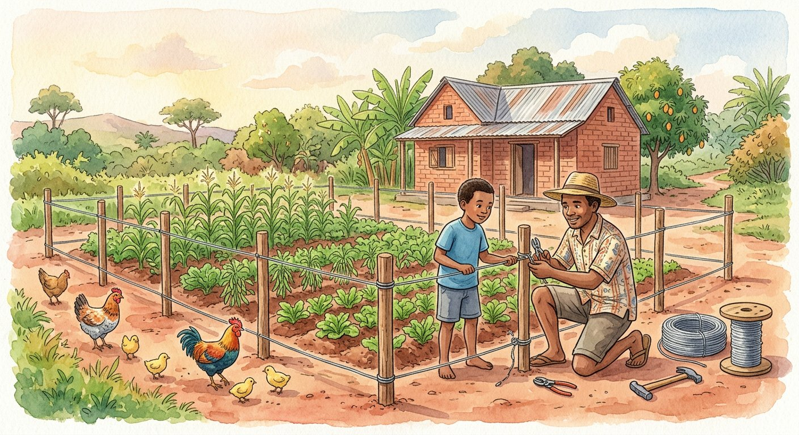
Objectif : à la fin de cette leçon, tu sauras calculer le périmètre d’un polygone et retrouver une dimension à partir du périmètre.
LA RÈGLE
Le périmètre d’un polygone est la longueur de son tour complet : la somme des longueurs de tous ses côtés. Pour le rectangle, P = (longueur + largeur) × 2 ; pour le carré, P = côté × 4 ; pour tout polygone régulier, P = côté × nombre de côtés.
Autrement dit : le périmètre, c’est le voyage d’une fourmi qui fait tout le tour de la figure et revient à son départ.
La formule n’est qu’une addition rangée : le rectangle a deux longueurs et deux largeurs, donc 8 + 5 + 8 + 5 = (8 + 5) × 2 = 26 m — la formule compte plus vite, mais l’addition des côtés marche TOUJOURS, même pour un polygone quelconque de côtés 7, 9, 4 et 6 m (périmètre 26 m aussi !). Les formules savent aussi marcher à reculons : si la clôture d’un carré a pris 36 m, le côté vaut 36 ÷ 4 = 9 m ; si un rectangle de périmètre 26 m a 8 m de longueur, alors longueur + largeur = 26 ÷ 2 = 13, donc largeur = 13 − 8 = 5 m. Piège d’unités : des côtés en m et en cm ne s’additionnent JAMAIS tels quels — tout convertir d’abord. Et le périmètre se mesure en unités de LONGUEUR : m, cm… jamais en m².
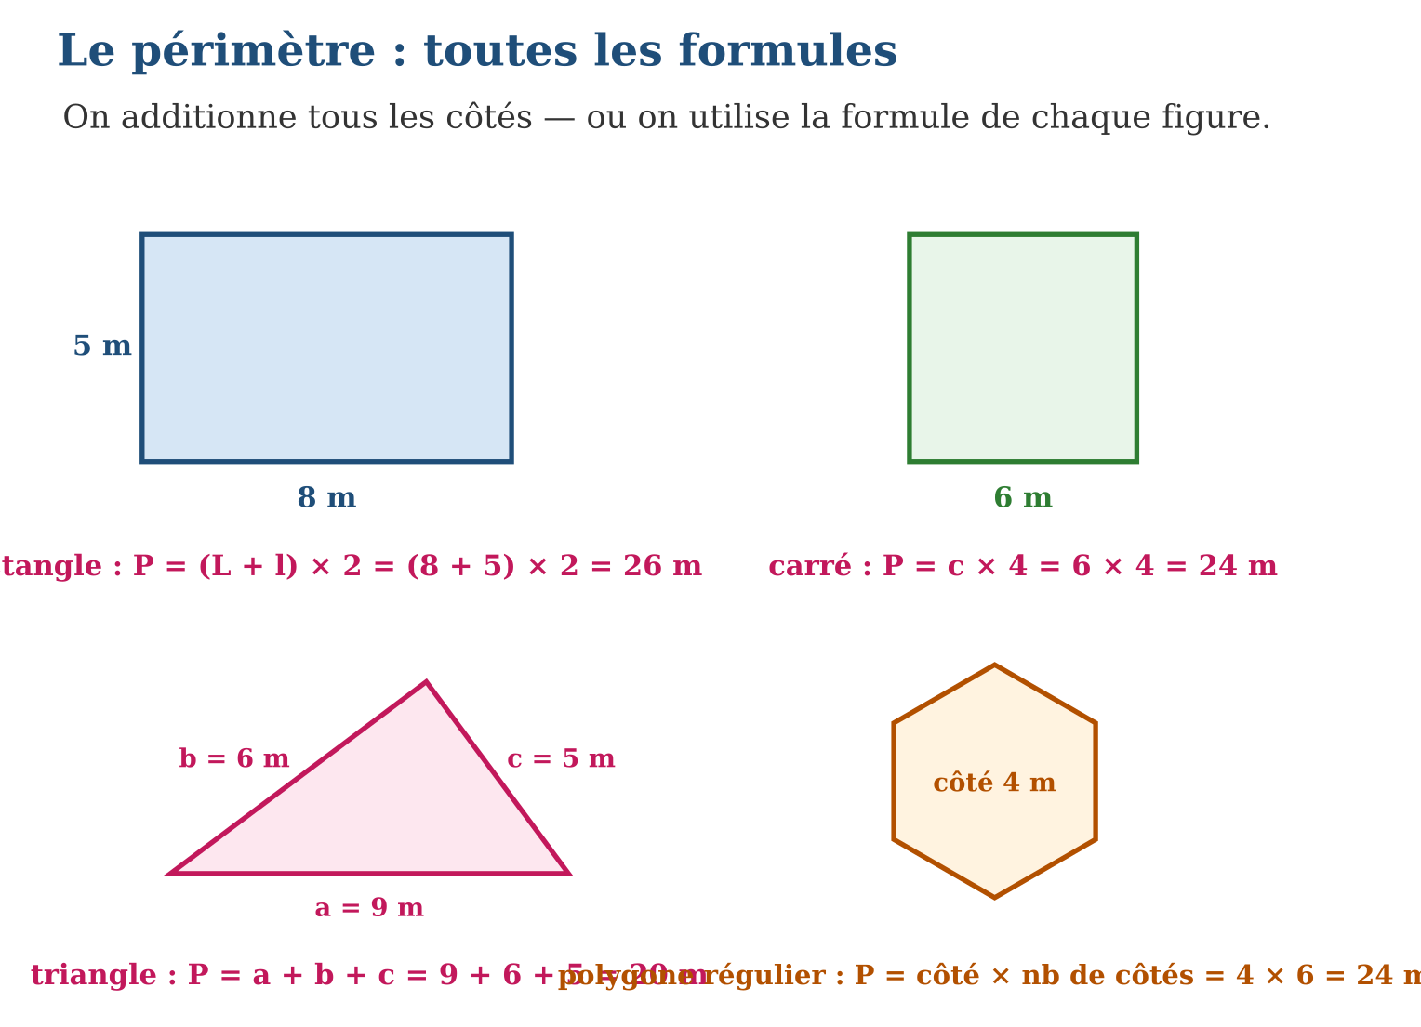
LES ÉTAPES, PAS À PAS
Étape 1 — Vérifier que tous les côtés sont dans la même unité (convertir sinon).
Étape 2 — Appliquer la formule de la figure — ou additionner tous les côtés.
Étape 3 — Contrôler l’ordre de grandeur et écrire l’unité (m, cm…).
Exemple guidé — Rectangle de 12 m sur 7 m : P = (12 + 7) × 2 = 38 m ; carré de périmètre 48 cm : côté = 48 ÷ 4 = 12 cm.
ATTENTION AU PIÈGE !
Additionner seulement une longueur et une largeur : (8 + 5) = 13 m n’est que le DEMI-tour ! La fourmi doit revenir à son départ : on multiplie par 2.
Le savais-tu ? Le mot « périmètre » vient du grec peri (autour) et metron (mesure) : « mesurer autour ». Les coureurs le savent bien : la ligne de départ du 400 m est décalée d’un couloir à l’autre, car le périmètre du couloir extérieur est plus grand — sans décalage, le coureur extérieur courrait 7 m de trop !
EXERCICES
1. Calcule le périmètre : a) rectangle de 9 m sur 4 m ; b) carré de 7 cm ; d) triangle équilatéral de 12 cm ; e) polygone de côtés 5, 8, 6 et 7 m.
2. Retrouve la dimension : a) carré de périmètre 60 cm ; b) triangle équilatéral de périmètre 27 m ; d) rectangle de périmètre 30 m et de longueur 9 m ; e) rectangle de périmètre 42 cm et de largeur 8 cm.
3. Le potager de Papa mesure 8 m sur 5 m. a) Calcule le périmètre. b) Le fil se vend par rouleaux de 10 m : combien de rouleaux ? d) Il laisse une porte de 1 m sans fil : quelle longueur de fil faut-il vraiment ? e) Combien coûte la clôture à 3 500 Ar le rouleau (rouleaux entiers) ?
4. Calcule le périmètre : a) un carré de côté 7 cm ; b) un rectangle de 9 cm sur 4 cm ; d) un triangle équilatéral de côté 6 cm ; e) un triangle de côtés 5 cm, 7 cm et 9 cm.
5. a) Le périmètre d’un carré vaut 36 cm : quel est son côté ? b) Un rectangle a un périmètre de 30 cm et une longueur de 9 cm : quelle est sa largeur ? d) Quelle longueur de clôture pour un terrain rectangulaire de 25 m sur 18 m ? e) À 12 000 Ar le mètre, combien coûte cette clôture ?
6. Défi CEPE — Un jardin carré de 15 m de côté doit être entouré d’un grillage, sauf un portail de 2 m de large. a) Quel est le périmètre du jardin ? b) Quelle longueur de grillage faut-il ? d) Le grillage se vend en rouleaux de 10 m : combien de rouleaux acheter ? e) Quelle longueur restera-t-elle inutilisée ?
CORRIGÉS
1. a) 26 m ; b) 28 cm ; d) 36 cm ; e) 26 m.
2. a) côté 15 cm ; b) côté 9 m ; d) largeur 30 ÷ 2 − 9 = 6 m ; e) longueur 42 ÷ 2 − 8 = 13 cm.
3. a) 26 m ; b) 3 rouleaux (26 > 20, il en faut 3) ; d) 26 − 1 = 25 m ; e) 25 m → encore 3 rouleaux : 3 × 3 500 = 10 500 Ar.
4. a) 4 × 7 = 28 cm ; b) (9 + 4) × 2 = 26 cm ; d) 3 × 6 = 18 cm ; e) 5 + 7 + 9 = 21 cm.
5. a) 36 ÷ 4 = 9 cm ; b) 30 ÷ 2 = 15, puis 15 − 9 = 6 cm ; d) (25 + 18) × 2 = 86 m ; e) 86 × 12 000 = 1 032 000 Ar.
6. a) 4 × 15 = 60 m ; b) 60 − 2 = 58 m ; d) 6 rouleaux (5 rouleaux = 50 m, insuffisant) ; e) 60 − 58 = 2 m.
PETIT JEU
La clôture : un champ carré de 25 m de côté. Combien de mètres de clôture ? Et s’il faut une porte de 2 m ? (100 m ; 98 m.)

MON CAHIER
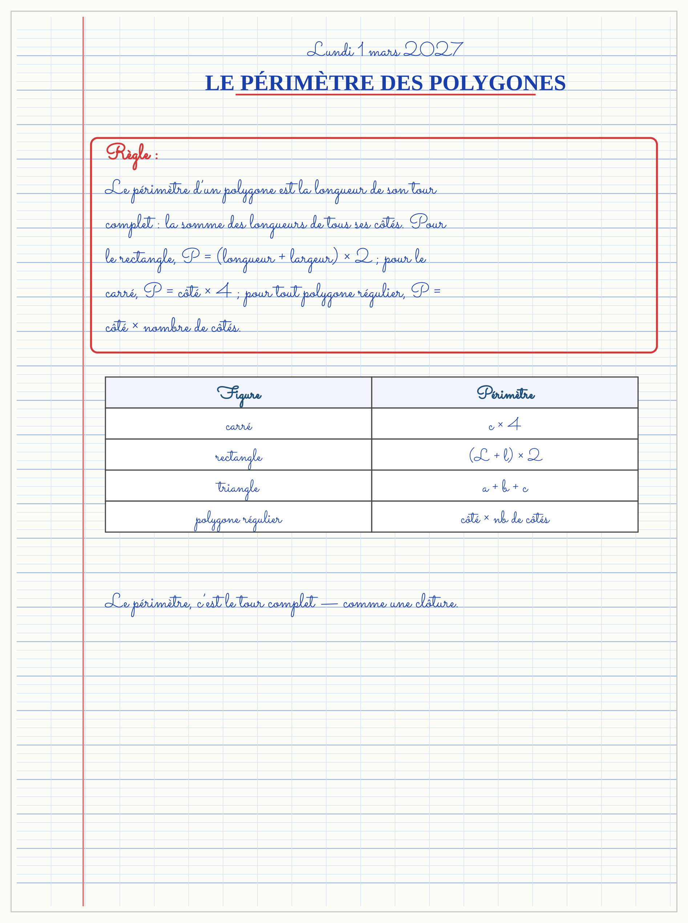

SÉANCE 3 / 11 — LA CIRCONFÉRENCE DU CERCLE
FICHE DE PRÉPARATION
Discipline : Mathématiques  Composante : Mesure  Thème : Circonférence : C = d × 3,14  Titre : La circonférence du cercle  Objectif spécifique : À la fin de la séance, l’apprenant est capable de calculer la circonférence d’un cercle à partir de son diamètre ou de son rayon.  Documentation : Programme d’études T5 (MEN) ; sujets d’examen CEPE ; manuel J-Learn Math T5  Support et matériel : Ficelle, objets ronds (roue, assiette, boîte), règle, cahier | Date : _______________  Classe : T5  Séance n° : 3 / 11

Étapes | Déroulement de la leçon |  | Technique et stratégie | Support et matériel | Observation
 | Enseignant | Apprenants
I. Révision | Périmètre d’un carré de 11 cm de côté ? | R.A. : 44 cm. | Questions-réponses | Tableau, ardoises | Acquis à consolider
II. NOUVELLE LEÇON | Annonce : « Aujourd’hui, nous allons apprendre à calculer la circonférence d’un cercle à partir de son diamètre ou de son rayon. » | Écoutent. | Présentation guidée | Tableau
1. Mise en situation | La roue de la charrette mesure 70 cm d’un bord à l’autre. À chaque tour, quelle distance parcourt-elle ? Les enfants entourent la roue d’une ficelle, la déroulent, mesurent : environ 2,20 m — un peu plus de 3 fois le diamètre… Toujours « un peu plus de 3 fois », quelle que soit la roue ! | Écoutent, observent et proposent des réponses. | Situation-problème | Illustration, tableau | Participation
2. Présentation | Présente le titre « La circonférence du cercle » et l’objectif de la séance. | Écoutent. | Explication brève | Tableau
3. Observation | Assiette de 24 cm de diamètre : C = 24 × 3,14 = 75,36 cm ; puits de rayon 0,5 m : C = 1 × 3,14 = 3,14 m. | Observent l’exemple résolu. | Observation dirigée | Figure imprimée | Compréhension
4. Analyse | Guide l’analyse : Le nombre 3,14 est la merveille de la séance : TOUS les cercles du monde, de la pièce de monnaie au stade, ont un tour qui vaut environ 3,14 fois leur diamètre. Ce rapport universel s’appelle pi (π) — son écriture décimale ne s’arrête jamais (3,141592…), et 3,14 en est la valeur approchée des écoliers. L’expérience de la ficelle le vérifie : 220 ÷ 70 ≈ 3,14. La formule travaille dans tous les sens : roue de diamètre 70 cm → C = 70 × 3,14 = 219,8 cm ≈ 2,20 m par tour ; et pour 10 tours, 22 m. Avec le rayon, doubler d’abord : r = 35 cm → d = 70 cm → C = 219,8 cm. À reculons enfin : un bassin de tour 12,56 m a pour diamètre 12,56 ÷ 3,14 = 4 m. Attention : le cercle n’est pas un polygone, « côté × nombre de côtés » ne s’applique pas — c’est π qui règne ici. | Expliquent la démarche et vérifient le résultat. | Recherche en binômes | Ardoises, instruments | Raisonnement
5. Synthèse | Donc, d = 2 × r ; C = d × 3,14 (= 2 × r × 3,14) ; à reculons : d = C ÷ 3,14 ; 3,14 ≈ π, le même pour tous les cercles. | Écoutent et reformulent la règle. | Synthèse guidée | Cahier, tableau | Trace écrite
6. Application | Calcule la circonférence : a) d = 10 cm ; b) d = 25 cm ; d) r = 4 m ; e) r = 50 cm. a) Une roue de vélo a un diamètre de 60 cm : circonférence ? b) Distance parcourue en 10 tours ? d) En 100 tours ? e) Convertis ce dernier résultat en mètres. | a) 31,4 cm ; b) 78,5 cm ; d) 8 × 3,14 = 25,12 m ; e) 100 × 3,14 = 314 cm. a) 60 × 3,14 = 188,4 cm ; b) 1 884 cm ; d) 18 840 cm ; e) 188,40 m. | Travail individuel puis correction collective | Cahier, ardoises | Remédiation
III. Évaluation | Résous sans modèle : Calcule la circonférence : a) d = 10 cm ; b) d = 25 cm ; d) r = 4 m ; e) r = 50 cm. Puis justifie l’une de tes réponses. | a) 31,4 cm ; b) 78,5 cm ; d) 8 × 3,14 = 25,12 m ; e) 100 × 3,14 = 314 cm. La justification s’appuie sur la règle de la leçon. | Travail individuel | Feuille, cahier | Maîtrise de l’objectif

LA CIRCONFÉRENCE DU CERCLE
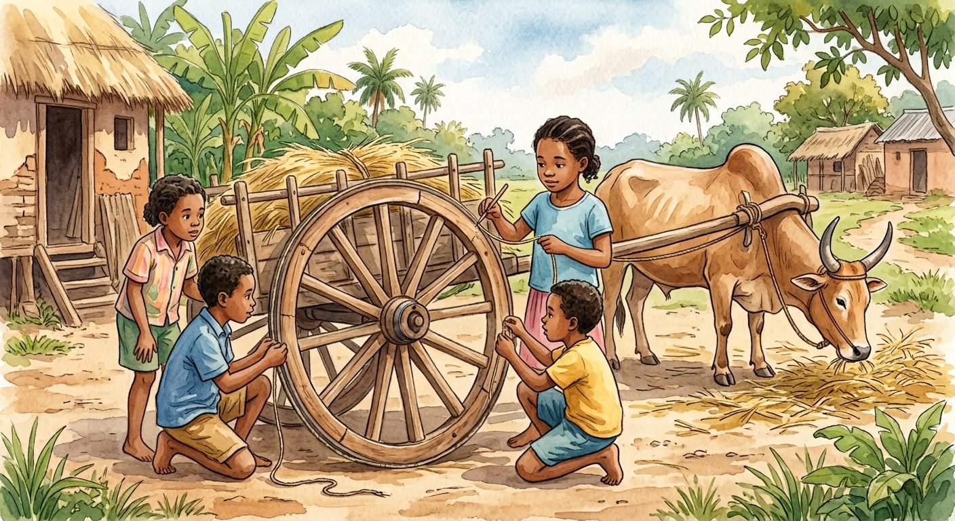
Objectif : à la fin de cette leçon, tu sauras calculer la circonférence d’un cercle à partir de son diamètre ou de son rayon.
LA RÈGLE
La circonférence est le périmètre du cercle. Le diamètre d est la longueur qui traverse le cercle en passant par le centre ; le rayon r va du centre au bord, et d = 2 × r. La circonférence se calcule par la formule C = d × 3,14.
Autrement dit : le tour d’un cercle vaut toujours environ 3,14 fois sa traversée : mesure la traversée, multiplie par 3,14, tu as le tour.
Le nombre 3,14 est la merveille de la séance : TOUS les cercles du monde, de la pièce de monnaie au stade, ont un tour qui vaut environ 3,14 fois leur diamètre. Ce rapport universel s’appelle pi (π) — son écriture décimale ne s’arrête jamais (3,141592…), et 3,14 en est la valeur approchée des écoliers. L’expérience de la ficelle le vérifie : 220 ÷ 70 ≈ 3,14. La formule travaille dans tous les sens : roue de diamètre 70 cm → C = 70 × 3,14 = 219,8 cm ≈ 2,20 m par tour ; et pour 10 tours, 22 m. Avec le rayon, doubler d’abord : r = 35 cm → d = 70 cm → C = 219,8 cm. À reculons enfin : un bassin de tour 12,56 m a pour diamètre 12,56 ÷ 3,14 = 4 m. Attention : le cercle n’est pas un polygone, « côté × nombre de côtés » ne s’applique pas — c’est π qui règne ici.
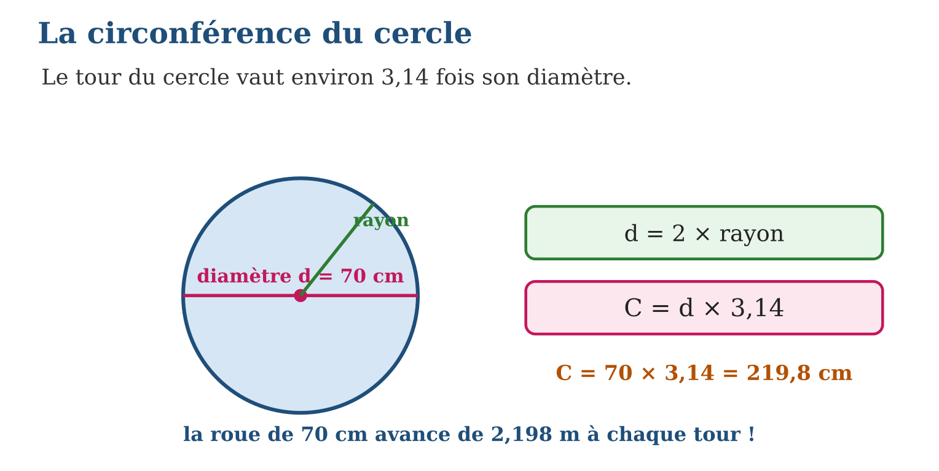
LES ÉTAPES, PAS À PAS
Étape 1 — Repérer la donnée : diamètre ou rayon (rayon → doubler d’abord).
Étape 2 — Multiplier le diamètre par 3,14.
Étape 3 — Écrire l’unité et contrôler : la circonférence fait un peu plus de 3 diamètres.
Exemple guidé — Assiette de 24 cm de diamètre : C = 24 × 3,14 = 75,36 cm ; puits de rayon 0,5 m : C = 1 × 3,14 = 3,14 m.
ATTENTION AU PIÈGE !
Multiplier le RAYON par 3,14 en croyant tenir la circonférence : avec r = 35 cm on obtiendrait 109,9 cm, la moitié du vrai tour ! C’est le DIAMÈTRE qui entre dans la formule.
Le savais-tu ? Le nombre π fascine l’humanité depuis 4 000 ans : les Babyloniens l’estimaient à 3,125, Archimède l’a coincé entre deux fractions, et les ordinateurs connaissent aujourd’hui plus de 100 000 milliards de ses décimales ! Il existe même un « jour de π » : le 14 mars ($\frac{3}{14}$), fêté par les mathématiciens du monde entier.
EXERCICES
1. Calcule la circonférence : a) d = 10 cm ; b) d = 25 cm ; d) r = 4 m ; e) r = 50 cm.
2. a) Une roue de vélo a un diamètre de 60 cm : circonférence ? b) Distance parcourue en 10 tours ? d) En 100 tours ? e) Convertis ce dernier résultat en mètres.
3. Le bassin rond du village a une circonférence de 9,42 m. a) Calcule son diamètre. b) Son rayon. d) On veut l’entourer d’une petite barrière vendue au mètre entier : combien de mètres acheter ? e) Pourquoi la ficelle des enfants donne-t-elle « environ » 3,14 et pas exactement ?
4. Prends π ≈ 3,14. Calcule la circonférence d’un cercle de : a) diamètre 10 cm ; b) diamètre 4 cm ; d) rayon 3 cm ; e) rayon 10 cm.
5. Une roue de bicyclette a un diamètre de 60 cm. a) Quelle est sa circonférence ? b) Quelle distance parcourt-elle en 10 tours ? d) Exprime cette distance en mètres. e) Combien de tours environ pour parcourir 100 m ?
6. Défi CEPE — Le tour d’un puits circulaire mesure 6,28 m. a) Quelle formule relie la circonférence et le diamètre ? b) Calcule le diamètre du puits. d) Son rayon. e) On construit une margelle circulaire dont le bord est à 1 m du bord du puits : quelle est la circonférence de ce grand cercle ?
CORRIGÉS
1. a) 31,4 cm ; b) 78,5 cm ; d) 8 × 3,14 = 25,12 m ; e) 100 × 3,14 = 314 cm.
2. a) 60 × 3,14 = 188,4 cm ; b) 1 884 cm ; d) 18 840 cm ; e) 188,40 m.
3. a) 9,42 ÷ 3,14 = 3 m ; b) 1,5 m ; d) 10 m (9,42 arrondi au mètre supérieur) ; e) la mesure à la ficelle est imprécise, et 3,14 est déjà une valeur approchée de π.
4. a) 10 × 3,14 = 31,4 cm ; b) 12,56 cm ; d) 2 × 3,14 × 3 = 18,84 cm ; e) 62,8 cm.
5. a) 60 × 3,14 = 188,4 cm ; b) 1 884 cm ; d) 18,84 m ; e) 100 ÷ 1,884 ≈ 53 tours.
6. a) circonférence = diamètre × π ; b) 6,28 ÷ 3,14 = 2 m ; d) 1 m ; e) le grand rayon vaut 1 + 1 = 2 m, donc 2 × 3,14 × 2 = 12,56 m.
PETIT JEU
Tour de roue : une roue de 70 cm de diamètre avance de combien en un tour ? (70 × 3,14 ≈ 220 cm ≈ 2,20 m.)

MON CAHIER
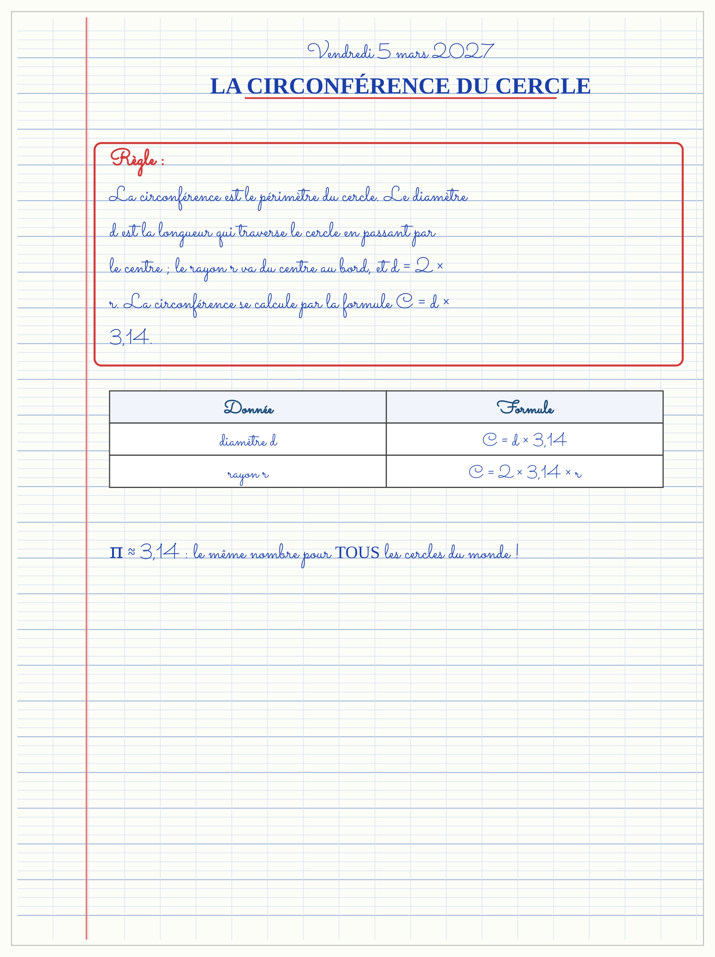

SÉANCE 4 / 11 — LA MASSE : ESTIMER, MESURER, CONVERTIR
FICHE DE PRÉPARATION
Discipline : Mathématiques  Composante : Mesure  Thème : Unités de masse jusqu’à la tonne  Titre : La masse : estimer, mesurer, convertir  Objectif spécifique : À la fin de la séance, l’apprenant est capable de estimer, mesurer et convertir des masses du gramme à la tonne.  Documentation : Programme d’études T5 (MEN) ; sujets d’examen CEPE ; manuel J-Learn Math T5  Support et matériel : Balance à plateaux, poids marqués, objets à peser, tableau de conversion, cahier | Date : _______________  Classe : T5  Séance n° : 4 / 11

Étapes | Déroulement de la leçon |  | Technique et stratégie | Support et matériel | Observation
 | Enseignant | Apprenants
I. Révision | C = d × … ? Et d = 2 × … ? | R.A. : C = d × 3,14 ; d = 2 × rayon. | Questions-réponses | Tableau, ardoises | Acquis à consolider
II. NOUVELLE LEÇON | Annonce : « Aujourd’hui, nous allons apprendre à estimer, mesurer et convertir des masses du gramme à la tonne. » | Écoutent. | Présentation guidée | Tableau
1. Mise en situation | Sur le marché, la marchande pose le riz sur un plateau et les poids de fonte sur l’autre : 1 kg, 500 g, 250 g… Quand la balance s’équilibre, la masse est lue ! Mais le camion qui livre ses sacs se pèse en tonnes, et le cachet du médicament en milligrammes : la masse aussi a sa famille d’unités. | Écoutent, observent et proposent des réponses. | Situation-problème | Illustration, tableau | Participation
2. Présentation | Présente le titre « La masse : estimer, mesurer, convertir » et l’objectif de la séance. | Écoutent. | Explication brève | Tableau
3. Observation | 3,2 kg = 3 200 g ; 450 kg = 4,5 q ; 7 t = 7 000 kg ; un sac de ciment estimé « lourd comme 5 seaux » ≈ 50 kg. | Observent l’exemple résolu. | Observation dirigée | Figure imprimée | Compréhension
4. Analyse | Guide l’analyse : La conversion suit la machine habituelle : 2 500 g → le 2 en kg, le 5 en hg, les 0 en dag et g → 2,5 kg. Les géants ont leurs raccourcis : 1 t = 1 000 kg (3 colonnes d’écart), 1 q = 100 kg — un zébu de 4 quintaux pèse 400 kg, et 3 t de riz font 3 000 kg. La nouveauté de la séance est l’ESTIMATION : avant de peser, on devine l’ordre de grandeur avec des repères en tête — une orange ≈ 200 g, un kapoaka de riz rempli ≈ 285 g, un seau d’eau ≈ 10 kg, un zébu adulte ≈ 400 kg, un camion chargé : des tonnes. L’estimation est le garde-fou de la balance : si la pesée du poulet affiche 18 kg, c’est la lecture qui cloche, pas le poulet ! La balance à plateaux, elle, enseigne l’égalité : elle s’équilibre quand les deux masses sont égales — c’est la balance de l’unité III, en chair et en fonte. | Expliquent la démarche et vérifient le résultat. | Recherche en binômes | Ardoises, instruments | Raisonnement
5. Synthèse | Donc, t q kg hg dag g ; 1 t = 1 000 kg, 1 q = 100 kg, 1 kg = 1 000 g ; estimer avant de peser avec des repères (orange 200 g, seau 10 kg, zébu 400 kg). | Écoutent et reformulent la règle. | Synthèse guidée | Cahier, tableau | Trace écrite
6. Application | Convertis : a) 4 kg en g ; b) 2 500 g en kg ; d) 3 t en kg ; e) 5 q en kg. Choisis l’unité (g, kg, q ou t) : a) une gomme ; b) un sac de riz du marché ; d) un zébu ; e) un camion chargé. | a) 4 000 g ; b) 2,5 kg ; d) 3 000 kg ; e) 500 kg. a) g (≈ 20 g) ; b) kg ; d) q (3 à 5 q) ; e) t. | Travail individuel puis correction collective | Cahier, ardoises | Remédiation
III. Évaluation | Résous sans modèle : Convertis : a) 4 kg en g ; b) 2 500 g en kg ; d) 3 t en kg ; e) 5 q en kg. Puis justifie l’une de tes réponses. | a) 4 000 g ; b) 2,5 kg ; d) 3 000 kg ; e) 500 kg. La justification s’appuie sur la règle de la leçon. | Travail individuel | Feuille, cahier | Maîtrise de l’objectif

LA MASSE : ESTIMER, MESURER, CONVERTIR
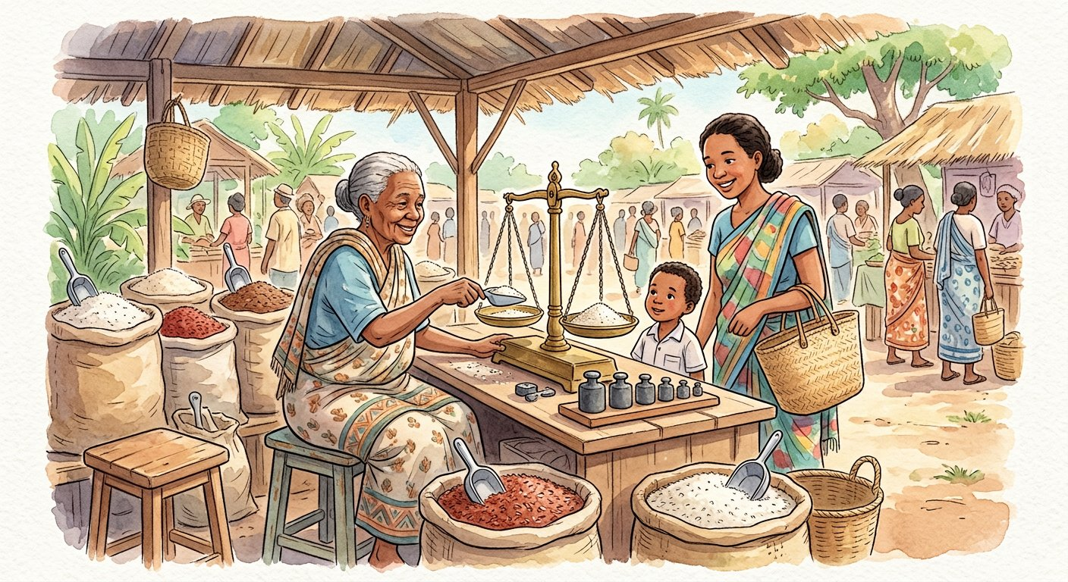
Objectif : à la fin de cette leçon, tu sauras estimer, mesurer et convertir des masses du gramme à la tonne.
LA RÈGLE
La masse mesure ce que pèse un objet. L’unité principale est le gramme (g) ; au-dessus : le décagramme (dag), l’hectogramme (hg), le kilogramme (kg = 1 000 g), le quintal (q = 100 kg) et la tonne (t = 1 000 kg). Le tableau de conversion fonctionne comme celui des longueurs : un chiffre par colonne.
Autrement dit : même escalier que les longueurs, mais pour le poids : g pour les petits objets, kg pour le quotidien, tonne pour les camions.
La conversion suit la machine habituelle : 2 500 g → le 2 en kg, le 5 en hg, les 0 en dag et g → 2,5 kg. Les géants ont leurs raccourcis : 1 t = 1 000 kg (3 colonnes d’écart), 1 q = 100 kg — un zébu de 4 quintaux pèse 400 kg, et 3 t de riz font 3 000 kg. La nouveauté de la séance est l’ESTIMATION : avant de peser, on devine l’ordre de grandeur avec des repères en tête — une orange ≈ 200 g, un kapoaka de riz rempli ≈ 285 g, un seau d’eau ≈ 10 kg, un zébu adulte ≈ 400 kg, un camion chargé : des tonnes. L’estimation est le garde-fou de la balance : si la pesée du poulet affiche 18 kg, c’est la lecture qui cloche, pas le poulet ! La balance à plateaux, elle, enseigne l’égalité : elle s’équilibre quand les deux masses sont égales — c’est la balance de l’unité III, en chair et en fonte.
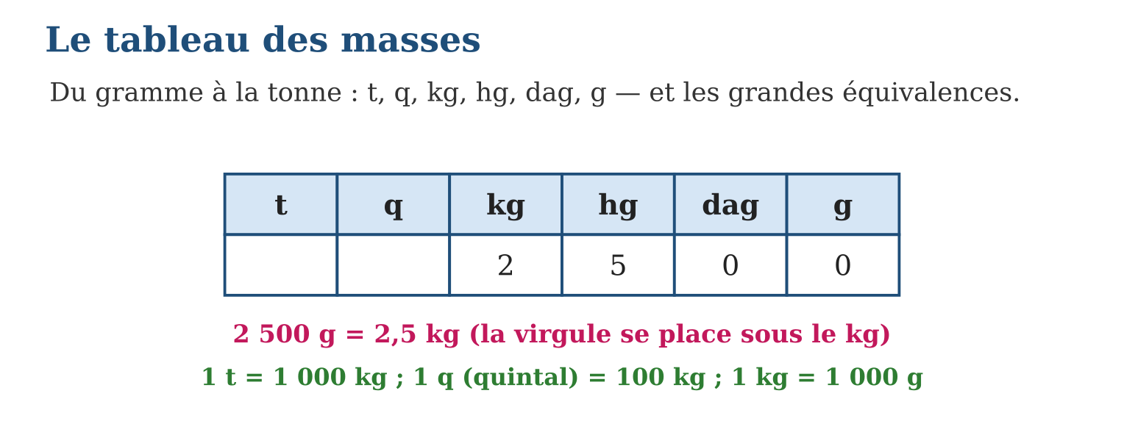
LES ÉTAPES, PAS À PAS
Étape 1 — Estimer d’abord la masse avec un repère connu.
Étape 2 — Peser (équilibre des plateaux) ou convertir au tableau, un chiffre par colonne.
Étape 3 — Confronter mesure et estimation ; écrire l’unité.
Exemple guidé — 3,2 kg = 3 200 g ; 450 kg = 4,5 q ; 7 t = 7 000 kg ; un sac de ciment estimé « lourd comme 5 seaux » ≈ 50 kg.
ATTENTION AU PIÈGE !
Confondre les écarts : entre kg et g il y a TROIS colonnes (× 1 000), pas une ! 2,5 kg = 2 500 g, et non 250 g. Le quintal (100 kg) et la tonne (1 000 kg) se confondent aussi : un zébu pèse des quintaux, pas des tonnes.
Le savais-tu ? Pendant 130 ans, le kilogramme du monde entier a été UN objet : un cylindre de métal précieux gardé sous trois cloches de verre près de Paris, le « grand K ». Problème : il maigrissait de quelques millionièmes de gramme par an ! Depuis 2019, le kilogramme est défini par les lois de la physique — plus personne ne peut le faire maigrir.
EXERCICES
1. Convertis : a) 4 kg en g ; b) 2 500 g en kg ; d) 3 t en kg ; e) 5 q en kg.
2. Choisis l’unité (g, kg, q ou t) : a) une gomme ; b) un sac de riz du marché ; d) un zébu ; e) un camion chargé.
3. La coopérative stocke 2,4 t de riz. a) Convertis en kg. b) On remplit des sacs de 50 kg : combien de sacs ? d) Un client achète 6 sacs : quelle masse en kg ? e) Exprime le reste du stock en tonnes.
4. Convertis : a) 3 kg en g ; b) 4 500 g en kg ; d) 2 t en kg ; e) 750 g + 250 g, en kg.
5. Choisis l’unité qui convient (g, kg ou t) : a) la masse d’un zébu ; b) d’une orange ; d) d’un sac de riz ; e) d’un camion chargé.
6. Défi CEPE — Une marchande achète 25 kg de sucre pour 110 000 Ar et prépare des sachets de 500 g. a) Convertis 25 kg en grammes. b) Combien de sachets obtient-elle ? d) Elle vend chaque sachet 2 500 Ar : quelle est sa recette totale ? e) Quel est son bénéfice ?
CORRIGÉS
1. a) 4 000 g ; b) 2,5 kg ; d) 3 000 kg ; e) 500 kg.
2. a) g (≈ 20 g) ; b) kg ; d) q (3 à 5 q) ; e) t.
3. a) 2 400 kg ; b) 2 400 ÷ 50 = 48 sacs ; d) 300 kg ; e) 2 400 − 300 = 2 100 kg = 2,1 t.
4. a) 3 000 g ; b) 4,5 kg ; d) 2 000 kg ; e) 1 000 g = 1 kg.
5. a) en kg (300 à 400 kg environ) ; b) en g ; d) en kg ; e) en t.
6. a) 25 000 g ; b) 25 000 ÷ 500 = 50 sachets ; d) 50 × 2 500 = 125 000 Ar ; e) 125 000 − 110 000 = 15 000 Ar.
PETIT JEU
La balance humaine : classe du plus léger au plus lourd : 1 500 g ; 1,2 kg ; 18 hg. (1,2 kg < 1 500 g < 18 hg.)

MON CAHIER
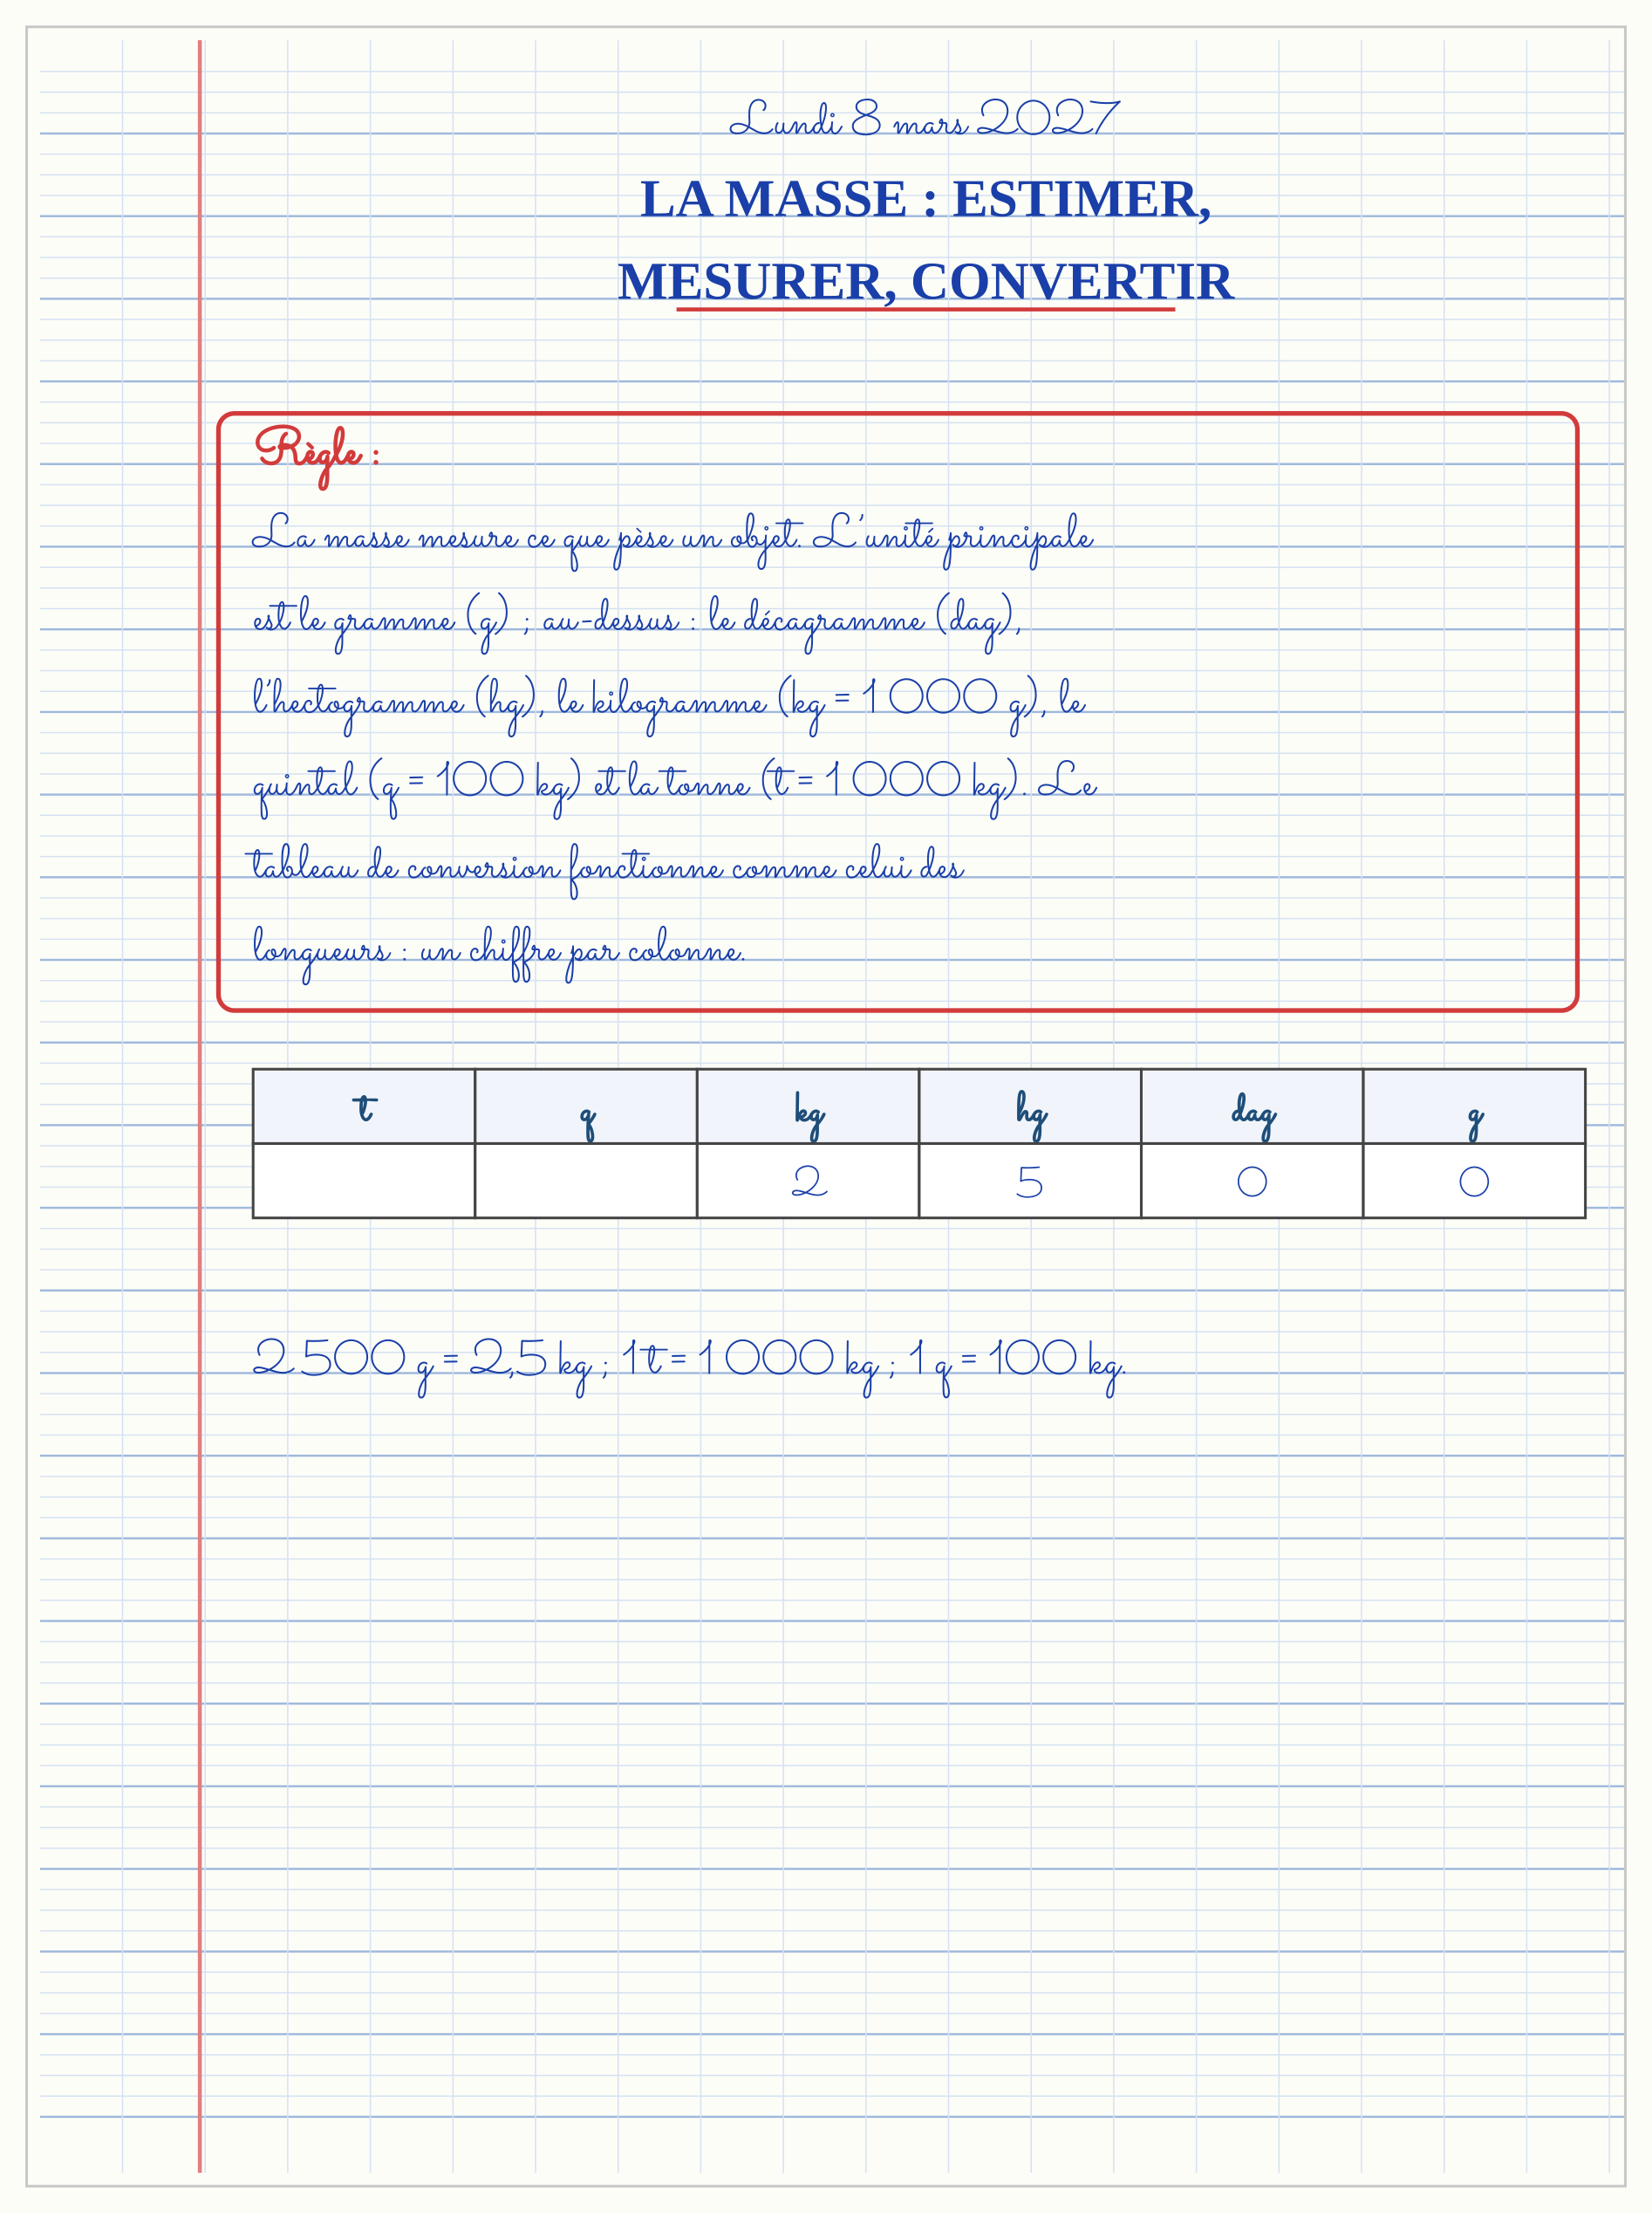

SÉANCE 5 / 11 — LA CAPACITÉ : LITRES ET CONVERSIONS
FICHE DE PRÉPARATION
Discipline : Mathématiques  Composante : Mesure  Thème : Unités de capacité ; lien capacité-masse  Titre : La capacité : litres et conversions  Objectif spécifique : À la fin de la séance, l’apprenant est capable de estimer et convertir des capacités et utiliser le lien entre litres d’eau et kilogrammes.  Documentation : Programme d’études T5 (MEN) ; sujets d’examen CEPE ; manuel J-Learn Math T5  Support et matériel : Bouteilles, bidon, verre doseur, entonnoir, eau, cahier | Date : _______________  Classe : T5  Séance n° : 5 / 11

Étapes | Déroulement de la leçon |  | Technique et stratégie | Support et matériel | Observation
 | Enseignant | Apprenants
I. Révision | 1 tonne = combien de kg ? Et 1 quintal ? | R.A. : 1 000 kg ; 100 kg. | Questions-réponses | Tableau, ardoises | Acquis à consolider
II. NOUVELLE LEÇON | Annonce : « Aujourd’hui, nous allons apprendre à estimer et convertir des capacités et utiliser le lien entre litres d’eau et kilogrammes. » | Écoutent. | Présentation guidée | Tableau
1. Mise en situation | Hanta remplit des bouteilles de 1,5 L avec le bidon de 20 L. « Combien de bouteilles ? » demande sa mère. Et quand Papa charge le bidon plein sur le vélo, il grogne : « il pèse au moins 20 kilos ! » Comment le sait-il sans balance ? Le litre et le kilo sont de vieux complices. | Écoutent, observent et proposent des réponses. | Situation-problème | Illustration, tableau | Participation
2. Présentation | Présente le titre « La capacité : litres et conversions » et l’objectif de la séance. | Écoutent. | Explication brève | Tableau
3. Observation | 2,5 L = 250 cL ; 500 mL = 0,5 L ; une citerne de 1 500 L d’eau pèse 1 500 kg = 1,5 t. | Observent l’exemple résolu. | Observation dirigée | Figure imprimée | Compréhension
4. Analyse | Guide l’analyse : Le tableau des capacités tourne comme les autres : 1,5 L = 150 cL = 1 500 mL ; 250 cL = 2,5 L ; 3 hL = 300 L. Les repères d’estimation : une cuillère ≈ 5 mL, un verre ≈ 20 cL, une grande bouteille = 1,5 L, un seau ≈ 10 L, un bidon jaune = 20 L, un fût = des hectolitres. Le pont capacité-masse est le trésor de la séance : 1 L d’eau pèse exactement 1 kg — donc le bidon de 20 L pèse 20 kg d’eau (plus le plastique), et 1 000 L d’eau (un m³ !) pèsent une tonne. Ce lien, demandé par le programme, sert partout : la citerne de 2 000 L stocke 2 t d’eau — gare au toit qui la porte ! Attention : le pont ne vaut que pour L’EAU — un litre d’huile pèse un peu moins (≈ 0,9 kg), un litre de miel bien plus. Et pour le problème de Hanta : 20 ÷ 1,5 = 13 bouteilles pleines, et il reste 0,5 L. | Expliquent la démarche et vérifient le résultat. | Recherche en binômes | Ardoises, instruments | Raisonnement
5. Synthèse | Donc, hL daL L dL cL mL ; 1 L = 100 cL = 1 000 mL ; repères (verre 20 cL, seau 10 L, bidon 20 L) ; eau : 1 L = 1 kg, 1 000 L = 1 t. | Écoutent et reformulent la règle. | Synthèse guidée | Cahier, tableau | Trace écrite
6. Application | Convertis : a) 3 L en cL ; b) 1 500 mL en L ; d) 2 hL en L ; e) 25 cL en mL. Choisis l’unité (mL, cL, L ou hL) : a) une cuillère de sirop ; b) un verre de jus ; d) un seau ; e) la citerne de l’école. | a) 300 cL ; b) 1,5 L ; d) 200 L ; e) 250 mL. a) mL ; b) cL ; d) L ; e) hL. | Travail individuel puis correction collective | Cahier, ardoises | Remédiation
III. Évaluation | Résous sans modèle : Convertis : a) 3 L en cL ; b) 1 500 mL en L ; d) 2 hL en L ; e) 25 cL en mL. Puis justifie l’une de tes réponses. | a) 300 cL ; b) 1,5 L ; d) 200 L ; e) 250 mL. La justification s’appuie sur la règle de la leçon. | Travail individuel | Feuille, cahier | Maîtrise de l’objectif

LA CAPACITÉ : LITRES ET CONVERSIONS
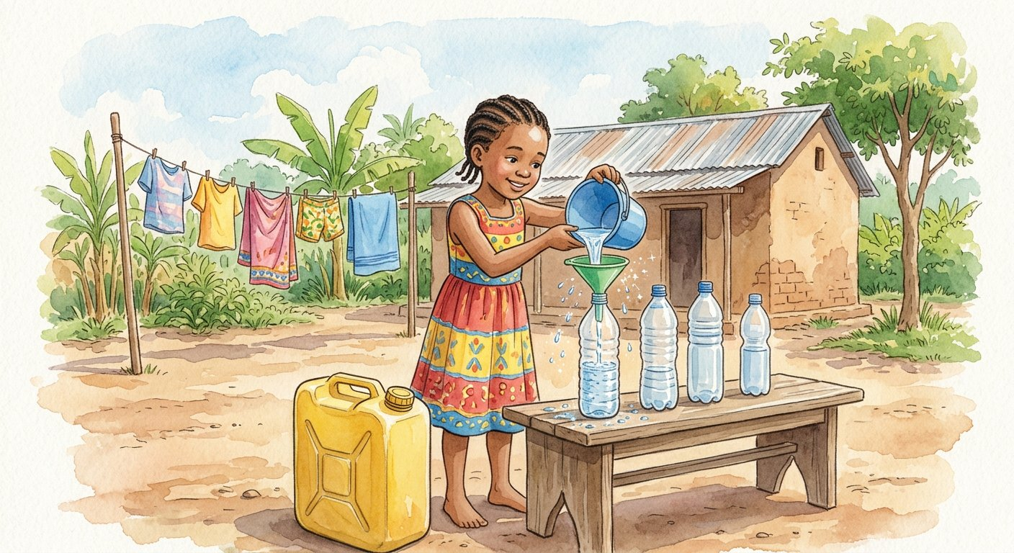
Objectif : à la fin de cette leçon, tu sauras estimer et convertir des capacités et utiliser le lien entre litres d’eau et kilogrammes.
LA RÈGLE
La capacité mesure ce qu’un récipient peut contenir. L’unité principale est le litre (L) ; au-dessus : le décalitre (daL) et l’hectolitre (hL = 100 L) ; en dessous : le décilitre (dL), le centilitre (cL) et le millilitre (mL). 1 L = 100 cL = 1 000 mL. Pour l’eau, 1 litre pèse 1 kilogramme.
Autrement dit : le litre a le même escalier que les autres unités — et pour l’eau, litres et kilos disent le même nombre.
Le tableau des capacités tourne comme les autres : 1,5 L = 150 cL = 1 500 mL ; 250 cL = 2,5 L ; 3 hL = 300 L. Les repères d’estimation : une cuillère ≈ 5 mL, un verre ≈ 20 cL, une grande bouteille = 1,5 L, un seau ≈ 10 L, un bidon jaune = 20 L, un fût = des hectolitres. Le pont capacité-masse est le trésor de la séance : 1 L d’eau pèse exactement 1 kg — donc le bidon de 20 L pèse 20 kg d’eau (plus le plastique), et 1 000 L d’eau (un m³ !) pèsent une tonne. Ce lien, demandé par le programme, sert partout : la citerne de 2 000 L stocke 2 t d’eau — gare au toit qui la porte ! Attention : le pont ne vaut que pour L’EAU — un litre d’huile pèse un peu moins (≈ 0,9 kg), un litre de miel bien plus. Et pour le problème de Hanta : 20 ÷ 1,5 = 13 bouteilles pleines, et il reste 0,5 L.
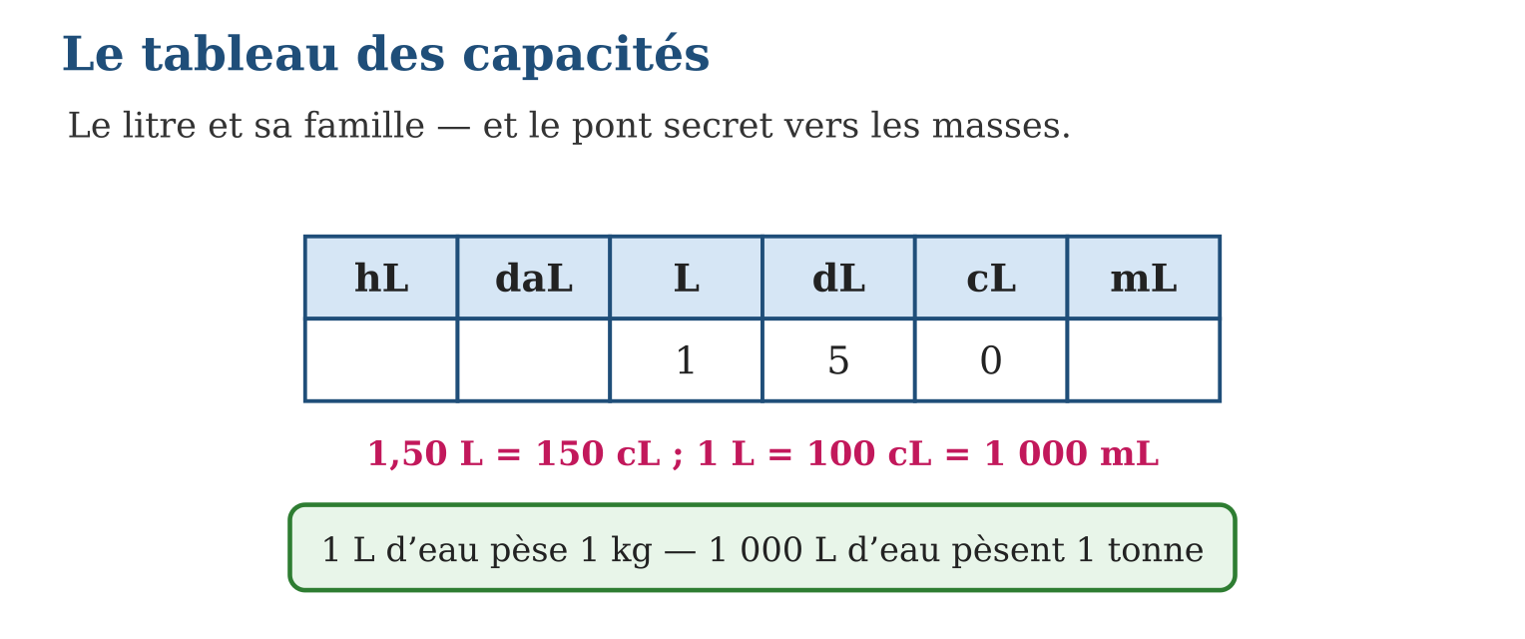
LES ÉTAPES, PAS À PAS
Étape 1 — Estimer la capacité avec un repère (verre, bouteille, seau, bidon).
Étape 2 — Convertir au tableau, un chiffre par colonne.
Étape 3 — Pour l’eau, traduire les litres en kg (même nombre) si le problème parle de masse.
Exemple guidé — 2,5 L = 250 cL ; 500 mL = 0,5 L ; une citerne de 1 500 L d’eau pèse 1 500 kg = 1,5 t.
ATTENTION AU PIÈGE !
Étendre « 1 L = 1 kg » à tous les liquides : un litre d’huile ne pèse PAS 1 kg ! Le pont litre-kilo est réservé à l’eau.
Le savais-tu ? Ton corps est un vrai réservoir : il contient environ 35 litres d’eau pour un adulte — près de 60 % de sa masse ! Et le zébu qui rentre du pâturage peut boire plus de 40 L d’un coup : deux bidons jaunes entiers, soit 40 kg d’eau avalés en quelques minutes.
EXERCICES
1. Convertis : a) 3 L en cL ; b) 1 500 mL en L ; d) 2 hL en L ; e) 25 cL en mL.
2. Choisis l’unité (mL, cL, L ou hL) : a) une cuillère de sirop ; b) un verre de jus ; d) un seau ; e) la citerne de l’école.
3. Hanta remplit des bouteilles de 1,5 L au bidon de 20 L. a) Combien de bouteilles pleines ? b) Que reste-t-il dans le bidon ? d) Combien pèse l’eau du bidon plein ? e) Combien pèsent 1 000 L d’eau ? Donne l’unité la mieux adaptée.
4. Convertis : a) 3 L en cL ; b) 250 cL en L ; d) 5 L en mL ; e) 1 500 mL en L.
5. Une bouteille contient 1,5 L de jus. a) Convertis en centilitres. b) Combien de verres de 25 cL peut-on remplir ? d) On a déjà servi 4 verres : quel volume a été servi ? e) Exprime ce volume servi en litres.
6. Défi CEPE — Un fût contient 200 L d’eau ; un arrosoir contient 12,5 L. a) Combien d’arrosoirs pleins peut-on remplir ? b) Vérifie ta réponse par une multiplication. d) On utilise 4 arrosoirs par jour : en combien de jours vide-t-on le fût ? e) Quel volume reste-t-il après 3 jours ?
CORRIGÉS
1. a) 300 cL ; b) 1,5 L ; d) 200 L ; e) 250 mL.
2. a) mL ; b) cL ; d) L ; e) hL.
3. a) 20 ÷ 1,5 → 13 bouteilles pleines ; b) 20 − 13 × 1,5 = 0,5 L ; d) 20 kg ; e) 1 000 kg = 1 tonne.
4. a) 300 cL ; b) 2,5 L ; d) 5 000 mL ; e) 1,5 L.
5. a) 150 cL ; b) 150 ÷ 25 = 6 verres ; d) 4 × 25 = 100 cL ; e) 1 L.
6. a) 200 ÷ 12,5 = 16 arrosoirs ; b) 16 × 12,5 = 200 L : c’est juste ; d) 16 ÷ 4 = 4 jours ; e) 3 jours = 12 arrosoirs = 150 L utilisés, il reste 200 − 150 = 50 L.
PETIT JEU
Le doseur : une bouteille de 1,5 L remplit combien de verres de 25 cL ? (6 verres.)

MON CAHIER
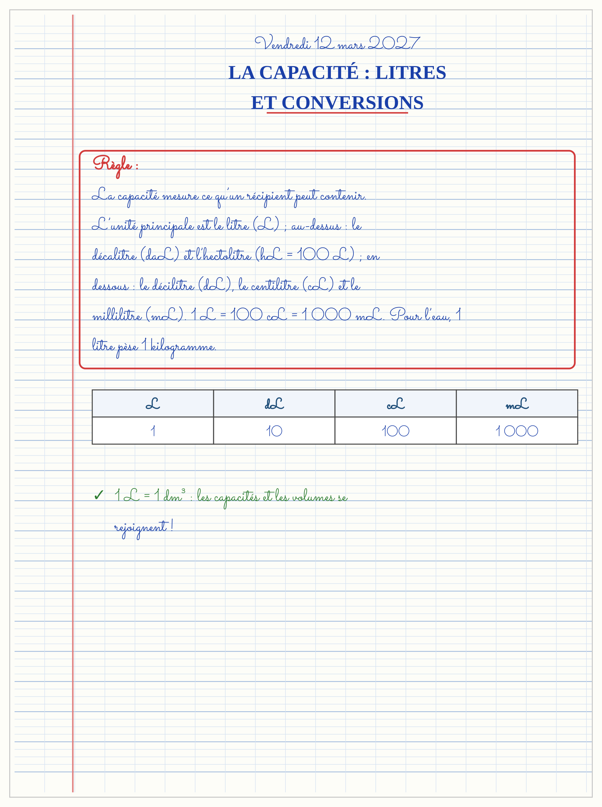

SÉANCE 6 / 11 — LA MESURE DU TEMPS : CONVERSIONS ET OPÉRATIONS
FICHE DE PRÉPARATION
Discipline : Mathématiques  Composante : Mesure  Thème : Temps : conversions, calculs de durées  Titre : La mesure du temps : conversions et opérations  Objectif spécifique : À la fin de la séance, l’apprenant est capable de convertir des durées et effectuer des opérations sur les mesures de temps.  Documentation : Programme d’études T5 (MEN) ; sujets d’examen CEPE ; manuel J-Learn Math T5  Support et matériel : Horloge de classe, montre, calendrier, chronomètre, cahier | Date : _______________  Classe : T5  Séance n° : 6 / 11

Étapes | Déroulement de la leçon |  | Technique et stratégie | Support et matériel | Observation
 | Enseignant | Apprenants
I. Révision | Un litre d’eau pèse… ? Et 1 000 L ? | R.A. : 1 kg ; 1 000 kg = 1 tonne. | Questions-réponses | Tableau, ardoises | Acquis à consolider
II. NOUVELLE LEÇON | Annonce : « Aujourd’hui, nous allons apprendre à convertir des durées et effectuer des opérations sur les mesures de temps. » | Écoutent. | Présentation guidée | Tableau
1. Mise en situation | Le taxi-brousse part à 8 h 45 et roule 2 h 30. Rivo calcule : « 8 h 45 + 2 h 30 = 10 h 75… » Dix heures soixante-quinze ?! Cette montre-là n’existe pas : passé 60 minutes, on change d’heure ! Le temps a son propre règlement, et il ne compte pas en dizaines. | Écoutent, observent et proposent des réponses. | Situation-problème | Illustration, tableau | Participation
2. Présentation | Présente le titre « La mesure du temps : conversions et opérations » et l’objectif de la séance. | Écoutent. | Explication brève | Tableau
3. Observation | 2 h 45 + 1 h 30 = 3 h 75 = 4 h 15 ; et de 7 h 50 à 9 h 20, il s’écoule 10 min + 1 h 20 = 1 h 30. | Observent l’exemple résolu. | Observation dirigée | Figure imprimée | Compréhension
4. Analyse | Guide l’analyse : Le temps est le grand rebelle du système décimal : ses échanges se font à 60 (s → min, min → h) et à 24 (h → jour) — héritage des Babyloniens, qui comptaient en base 60. Toutes les techniques des grands nombres s’adaptent : addition 8 h 45 + 2 h 30 → heures : 10 h, minutes : 75 min = 1 h 15 → 11 h 15, l’arrivée du taxi ! Soustraction avec emprunt : 10 h 15 − 9 h 40 → 15 < 40, on casse 1 h en 60 min : 9 h 75 − 9 h 40 = 35 min. Conversions en chaîne : 3 h = 180 min ; 150 min = 2 h 30 ; 2 jours = 48 h. Et la durée entre deux horaires se calcule par étapes commodes : de 9 h 40 à 10 h il y a 20 min, puis 15 min : 35 min en tout — la méthode du « compter en avant », cousine de celle des caissiers de l’unité II. | Expliquent la démarche et vérifient le résultat. | Recherche en binômes | Ardoises, instruments | Raisonnement
5. Synthèse | Donc, 1 min = 60 s, 1 h = 60 min, 1 jour = 24 h ; additionner heures et minutes séparément, échanger à 60 ; durée entre deux horaires : compter en avant. | Écoutent et reformulent la règle. | Synthèse guidée | Cahier, tableau | Trace écrite
6. Application | Convertis : a) 3 min en s ; b) 240 min en h ; d) 2 h 30 en min ; e) 3 jours en h. Calcule : a) 1 h 20 + 2 h 15 ; b) 3 h 50 + 1 h 25 ; d) 5 h 10 − 2 h 40 ; e) 12 h − 7 h 35. | a) 180 s ; b) 4 h ; d) 150 min ; e) 72 h. a) 3 h 35 ; b) 4 h 75 = 5 h 15 ; d) 4 h 70 − 2 h 40 = 2 h 30 ; e) 11 h 60 − 7 h 35 = 4 h 25. | Travail individuel puis correction collective | Cahier, ardoises | Remédiation
III. Évaluation | Résous sans modèle : Convertis : a) 3 min en s ; b) 240 min en h ; d) 2 h 30 en min ; e) 3 jours en h. Puis justifie l’une de tes réponses. | a) 180 s ; b) 4 h ; d) 150 min ; e) 72 h. La justification s’appuie sur la règle de la leçon. | Travail individuel | Feuille, cahier | Maîtrise de l’objectif

LA MESURE DU TEMPS : CONVERSIONS ET OPÉRATIONS
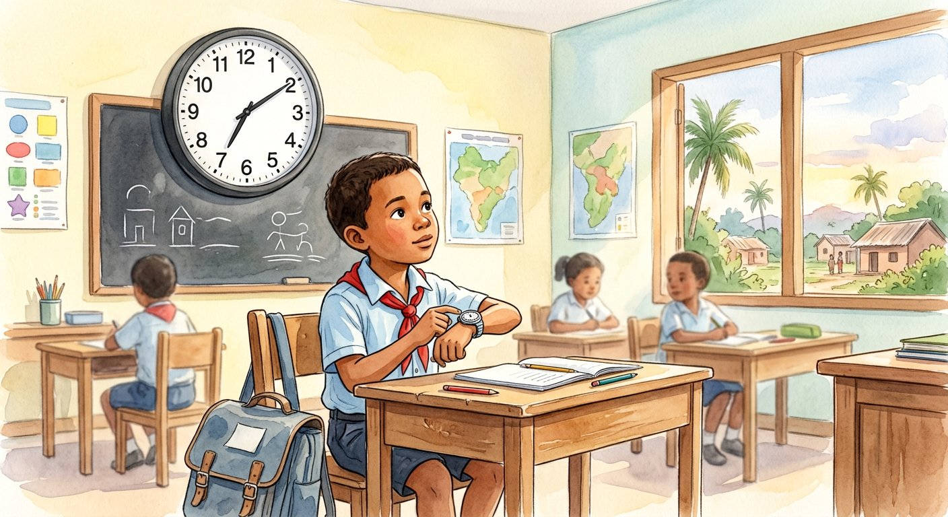
Objectif : à la fin de cette leçon, tu sauras convertir des durées et effectuer des opérations sur les mesures de temps.
LA RÈGLE
Les unités de temps sont la seconde (s), la minute (min = 60 s), l’heure (h = 60 min), le jour (= 24 h), la semaine (7 jours), le mois et l’année (12 mois, 365 jours). Pour additionner ou soustraire des durées, on travaille les heures ensemble et les minutes ensemble, en échangeant 60 minutes contre 1 heure chaque fois que nécessaire.
Autrement dit : le temps compte en 60 et en 24, jamais en 10 : dès que les minutes atteignent 60, elles se transforment en une heure.
Le temps est le grand rebelle du système décimal : ses échanges se font à 60 (s → min, min → h) et à 24 (h → jour) — héritage des Babyloniens, qui comptaient en base 60. Toutes les techniques des grands nombres s’adaptent : addition 8 h 45 + 2 h 30 → heures : 10 h, minutes : 75 min = 1 h 15 → 11 h 15, l’arrivée du taxi ! Soustraction avec emprunt : 10 h 15 − 9 h 40 → 15 < 40, on casse 1 h en 60 min : 9 h 75 − 9 h 40 = 35 min. Conversions en chaîne : 3 h = 180 min ; 150 min = 2 h 30 ; 2 jours = 48 h. Et la durée entre deux horaires se calcule par étapes commodes : de 9 h 40 à 10 h il y a 20 min, puis 15 min : 35 min en tout — la méthode du « compter en avant », cousine de celle des caissiers de l’unité II.
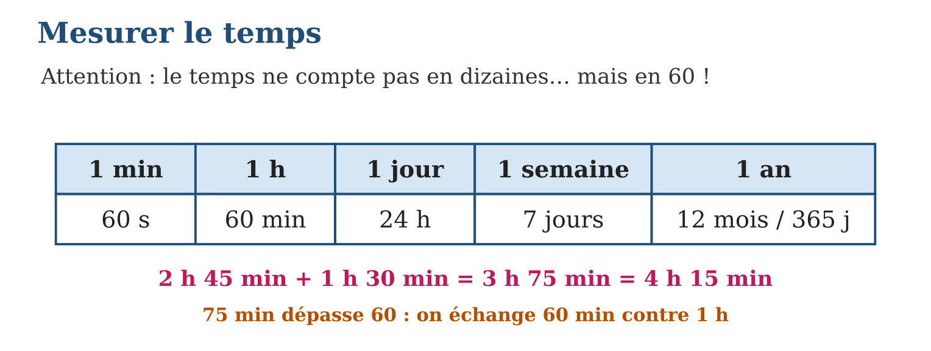
LES ÉTAPES, PAS À PAS
Étape 1 — Poser heures sous heures, minutes sous minutes.
Étape 2 — Calculer chaque colonne ; si les minutes atteignent 60, échanger contre 1 heure (ou emprunter 1 h = 60 min pour soustraire).
Étape 3 — Vérifier avec la méthode « compter en avant » sur l’horloge.
Exemple guidé — 2 h 45 + 1 h 30 = 3 h 75 = 4 h 15 ; et de 7 h 50 à 9 h 20, il s’écoule 10 min + 1 h 20 = 1 h 30.
ATTENTION AU PIÈGE !
Poser 1 h 30 = 1,30 h et calculer en décimal : FAUX, 1 h 30 = 1,5 h ! Les minutes ne sont pas des centièmes d’heure : on ne mélange jamais l’écriture du temps et l’écriture décimale.
Le savais-tu ? Pourquoi 60 ? Les Babyloniens comptaient sur les phalanges : le pouce pointe les 12 phalanges des quatre doigts d’une main, et les 5 doigts de l’autre main comptent les tours : 12 × 5 = 60 ! Ce calcul vieux de 4 000 ans vit encore dans chaque minute de ta montre.
EXERCICES
1. Convertis : a) 3 min en s ; b) 240 min en h ; d) 2 h 30 en min ; e) 3 jours en h.
2. Calcule : a) 1 h 20 + 2 h 15 ; b) 3 h 50 + 1 h 25 ; d) 5 h 10 − 2 h 40 ; e) 12 h − 7 h 35.
3. Le taxi-brousse part à 8 h 45 et le voyage dure 2 h 30. a) À quelle heure arrive-t-il ? b) Le retour part à 15 h 20 et arrive à 18 h 05 : durée du retour ? d) Pourquoi le retour dure-t-il plus longtemps ? Propose une raison. e) Durée totale passée sur la route ce jour-là ?
4. Convertis : a) 2 h en minutes ; b) 180 s en minutes ; d) 3 min 20 s en secondes ; e) 90 min en heures et minutes.
5. Le taxi-brousse part à 8 h 45 et arrive à 11 h 20. a) Quelle est la durée du trajet ? b) S’il était parti avec 25 min de retard, à quelle heure serait-il arrivé ? d) Le retour dure 2 h 50 ; il repart à 14 h 30 : heure d’arrivée ? e) Quelle est la durée totale de route aller-retour ?
6. Défi CEPE — Un film commence à 20 h 35 et dure 1 h 50. a) À quelle heure finit-il ? b) Fara doit se coucher à 21 h 30 : combien de minutes du film va-t-elle manquer ? d) Le film est rediffusé le lendemain à 14 h 05 : à quelle heure finira-t-il ? e) Convertis la durée du film en minutes.
CORRIGÉS
1. a) 180 s ; b) 4 h ; d) 150 min ; e) 72 h.
2. a) 3 h 35 ; b) 4 h 75 = 5 h 15 ; d) 4 h 70 − 2 h 40 = 2 h 30 ; e) 11 h 60 − 7 h 35 = 4 h 25.
3. a) 11 h 15 ; b) de 15 h 20 à 18 h 05 : 40 min + 2 h 05 = 2 h 45 ; d) toute raison sensée (route encombrée, arrêts…) ; e) 2 h 30 + 2 h 45 = 5 h 15.
4. a) 120 min ; b) 3 min ; d) 200 s ; e) 1 h 30 min.
5. a) 2 h 35 min ; b) à 11 h 45 ; d) à 17 h 20 ; e) 2 h 35 + 2 h 50 = 5 h 25 min.
6. a) à 22 h 25 ; b) de 21 h 30 à 22 h 25 : 55 minutes ; d) à 15 h 55 ; e) 60 + 50 = 110 minutes.
PETIT JEU
Course contre la montre : le film commence à 20 h 45 et dure 1 h 50. À quelle heure finit-il ? (22 h 35.)

MON CAHIER
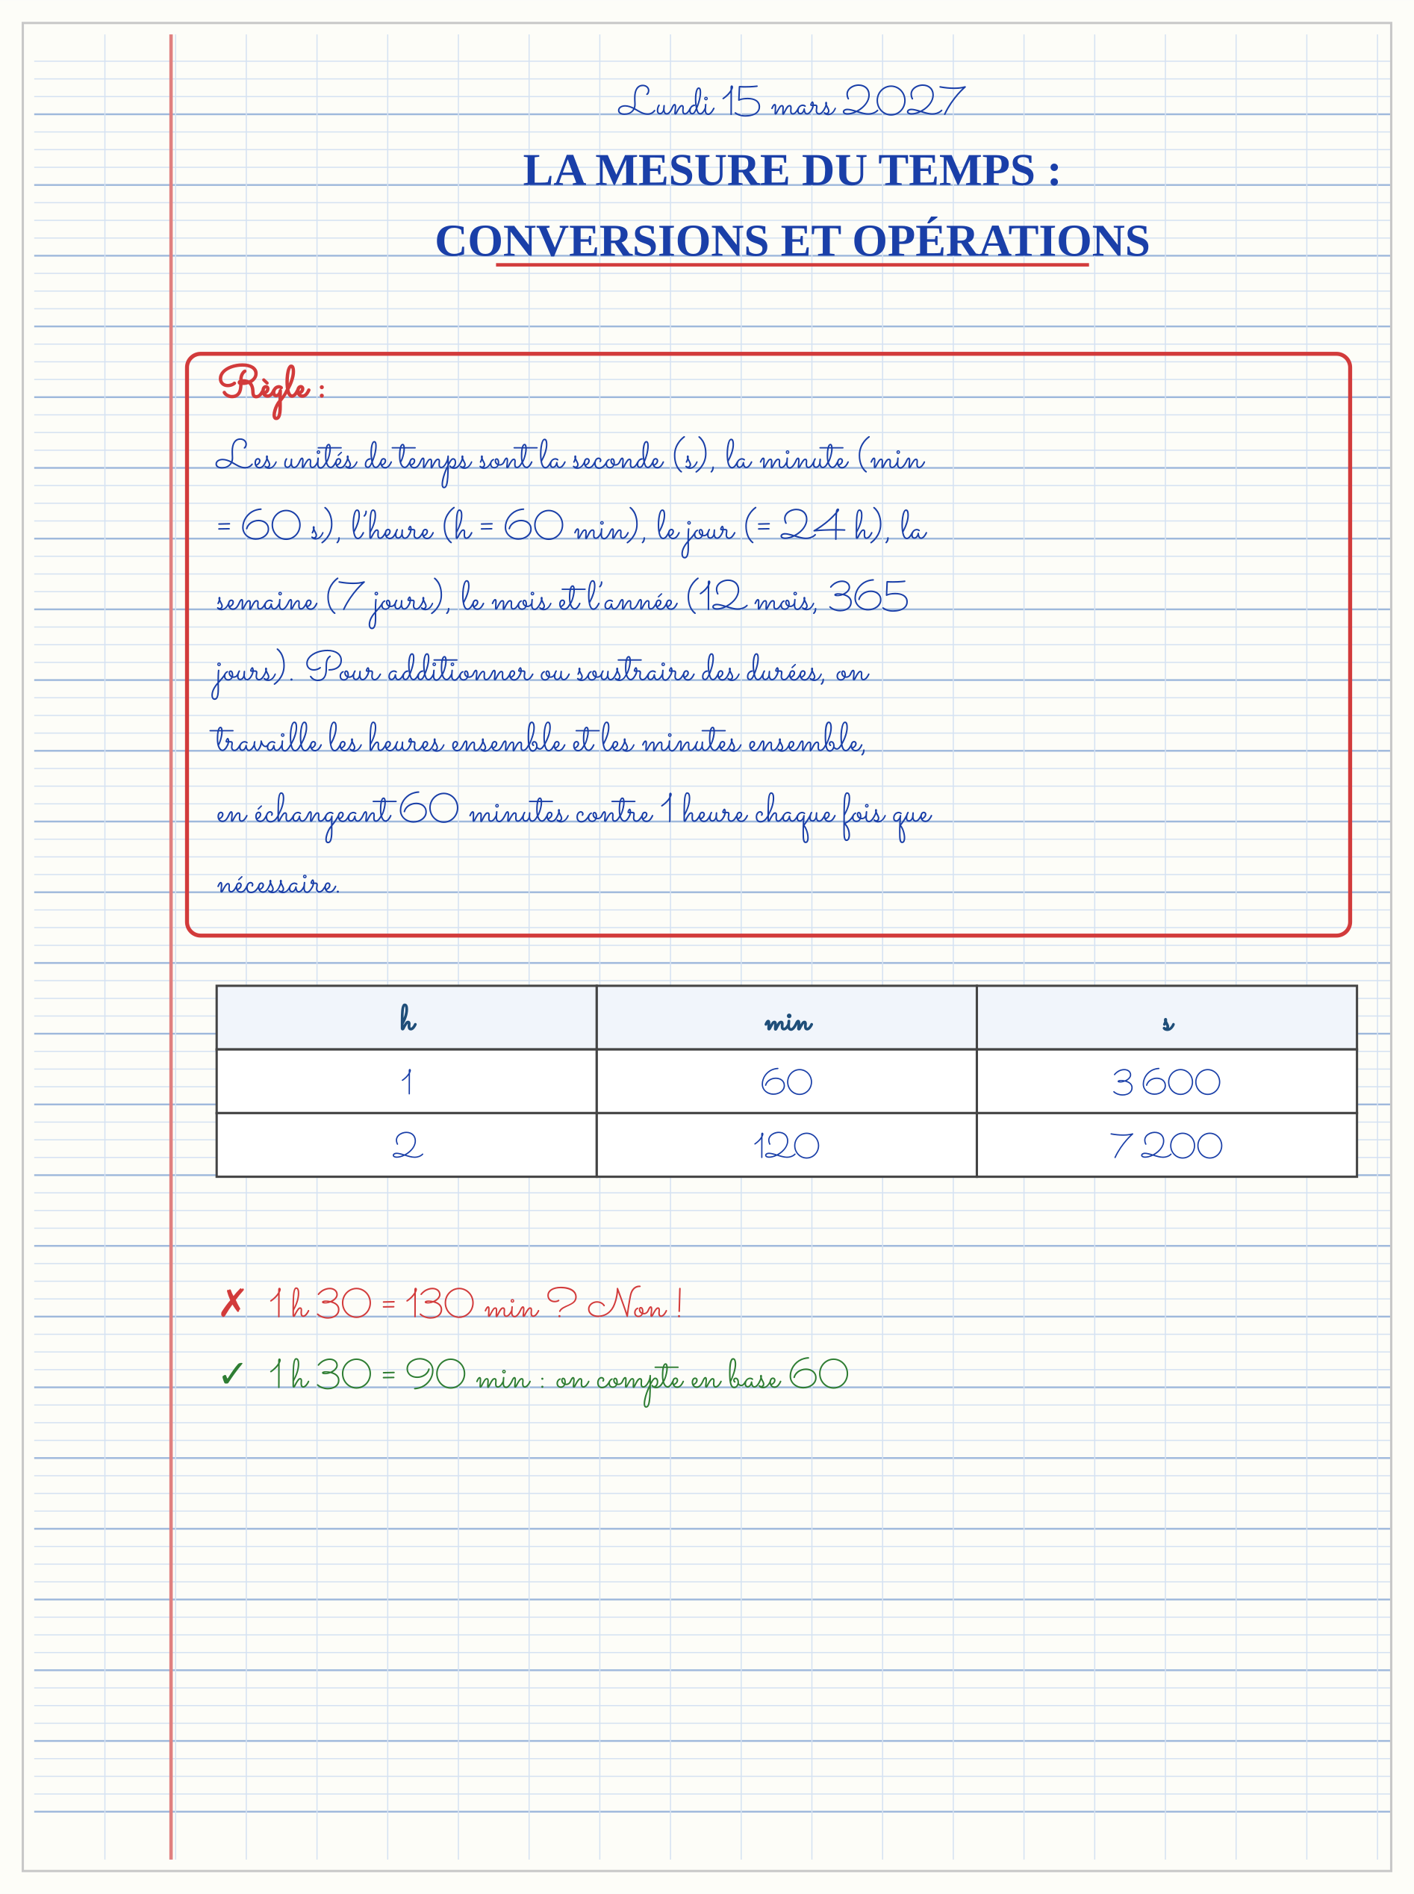

SÉANCE 7 / 11 — L’AIRE DU RECTANGLE ET DU CARRÉ
FICHE DE PRÉPARATION
Discipline : Mathématiques  Composante : Mesure  Thème : Aires : rectangle et carré  Titre : L’aire du rectangle et du carré  Objectif spécifique : À la fin de la séance, l’apprenant est capable de calculer l’aire du rectangle et du carré et distinguer aire et périmètre.  Documentation : Programme d’études T5 (MEN) ; sujets d’examen CEPE ; manuel J-Learn Math T5  Support et matériel : Papier quadrillé, carreaux de 1 cm², figures tracées, cahier | Date : _______________  Classe : T5  Séance n° : 7 / 11

Étapes | Déroulement de la leçon |  | Technique et stratégie | Support et matériel | Observation
 | Enseignant | Apprenants
I. Révision | Calcule 2 h 40 + 1 h 35. | R.A. : 3 h 75 = 4 h 15. | Questions-réponses | Tableau, ardoises | Acquis à consolider
II. NOUVELLE LEÇON | Annonce : « Aujourd’hui, nous allons apprendre à calculer l’aire du rectangle et du carré et distinguer aire et périmètre. » | Écoutent. | Présentation guidée | Tableau
1. Mise en situation | Les carreleurs posent des carreaux de 1 dm de côté dans la salle : 5 carreaux par rangée, 3 rangées. L’écolier qui regarde compte : 15 carreaux ! Il vient de mesurer, sans le savoir, la SURFACE du sol — pas son tour, mais ce qu’il faut pour le COUVRIR. | Écoutent, observent et proposent des réponses. | Situation-problème | Illustration, tableau | Participation
2. Présentation | Présente le titre « L’aire du rectangle et du carré » et l’objectif de la séance. | Écoutent. | Explication brève | Tableau
3. Observation | Salle de 6 m sur 4 m : aire 24 m², périmètre 20 m — deux réponses, deux unités, deux questions différentes. | Observent l’exemple résolu. | Observation dirigée | Figure imprimée | Compréhension
4. Analyse | Guide l’analyse : La formule naît du carrelage : 5 carreaux par rangée, 3 rangées → 5 × 3 = 15 carreaux, voilà pourquoi aire = L × l. L’unité est le piège favori des examens : le périmètre se mesure en cm (une longueur de fil), l’aire en cm² (un nombre de carreaux) — deux mondes différents ! Deux figures peuvent le crier : un rectangle de 6 × 2 et un carré de 4 ont le MÊME périmètre (16 cm) mais des aires différentes (12 et 16 cm²) ; et un rectangle de 8 × 1 et un carré de 3 ont presque le même périmètre pour des aires de 8 et 9 cm². L’aire marche aussi à reculons : une salle de 24 m² large de 4 m est longue de 24 ÷ 4 = 6 m. Et les unités d’aire ont leur propre escalier, qui grimpe de 100 en 100 : 1 m² = 100 dm² = 10 000 cm² — un m² contient CENT carrés de 1 dm ! | Expliquent la démarche et vérifient le résultat. | Recherche en binômes | Ardoises, instruments | Raisonnement
5. Synthèse | Donc, aire = surface en unités carrées ; rectangle L × l, carré c × c ; périmètre en cm, aire en cm² ; même périmètre n’implique pas même aire ; 1 m² = 10 000 cm². | Écoutent et reformulent la règle. | Synthèse guidée | Cahier, tableau | Trace écrite
6. Application | Calcule l’aire : a) rectangle de 7 cm sur 4 cm ; b) carré de 9 cm ; d) rectangle de 12 m sur 5 m ; e) carré de 20 m. Pour un rectangle de 10 m sur 3 m : a) calcule l’aire ; b) calcule le périmètre ; d) quelle réponse sert à acheter du grillage pour l’entourer ? e) laquelle sert à acheter du gazon pour le couvrir ? | a) 28 cm² ; b) 81 cm² ; d) 60 m² ; e) 400 m². a) 30 m² ; b) 26 m ; d) le périmètre (26 m) ; e) l’aire (30 m²). | Travail individuel puis correction collective | Cahier, ardoises | Remédiation
III. Évaluation | Résous sans modèle : Calcule l’aire : a) rectangle de 7 cm sur 4 cm ; b) carré de 9 cm ; d) rectangle de 12 m sur 5 m ; e) carré de 20 m. Puis justifie l’une de tes réponses. | a) 28 cm² ; b) 81 cm² ; d) 60 m² ; e) 400 m². La justification s’appuie sur la règle de la leçon. | Travail individuel | Feuille, cahier | Maîtrise de l’objectif

L’AIRE DU RECTANGLE ET DU CARRÉ
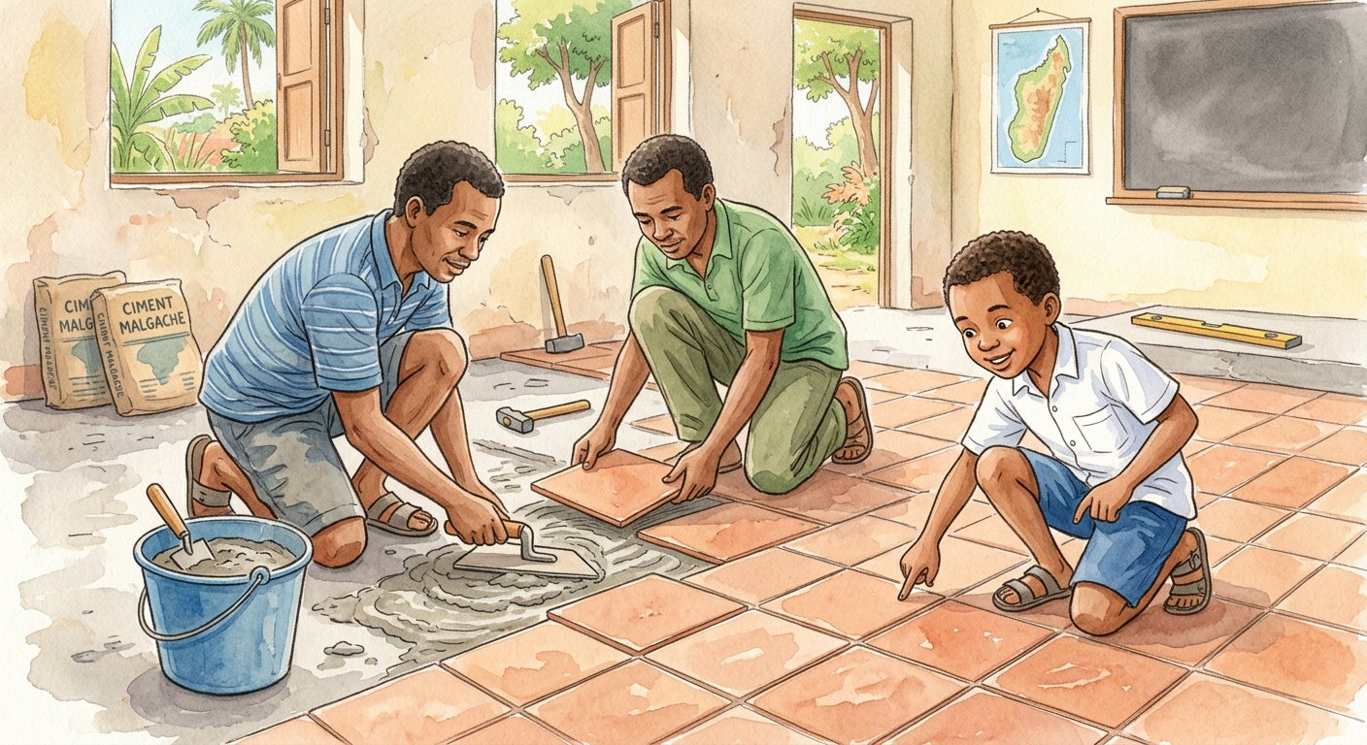
Objectif : à la fin de cette leçon, tu sauras calculer l’aire du rectangle et du carré et distinguer aire et périmètre.
LA RÈGLE
L’aire d’une figure est la mesure de sa surface, en unités carrées : le cm² (un carré de 1 cm de côté), le m²… L’aire du rectangle est longueur × largeur ; l’aire du carré est côté × côté.
Autrement dit : l’aire compte combien de petits carreaux d’un centimètre de côté il faut pour recouvrir la figure sans trou ni débord.
La formule naît du carrelage : 5 carreaux par rangée, 3 rangées → 5 × 3 = 15 carreaux, voilà pourquoi aire = L × l. L’unité est le piège favori des examens : le périmètre se mesure en cm (une longueur de fil), l’aire en cm² (un nombre de carreaux) — deux mondes différents ! Deux figures peuvent le crier : un rectangle de 6 × 2 et un carré de 4 ont le MÊME périmètre (16 cm) mais des aires différentes (12 et 16 cm²) ; et un rectangle de 8 × 1 et un carré de 3 ont presque le même périmètre pour des aires de 8 et 9 cm². L’aire marche aussi à reculons : une salle de 24 m² large de 4 m est longue de 24 ÷ 4 = 6 m. Et les unités d’aire ont leur propre escalier, qui grimpe de 100 en 100 : 1 m² = 100 dm² = 10 000 cm² — un m² contient CENT carrés de 1 dm !
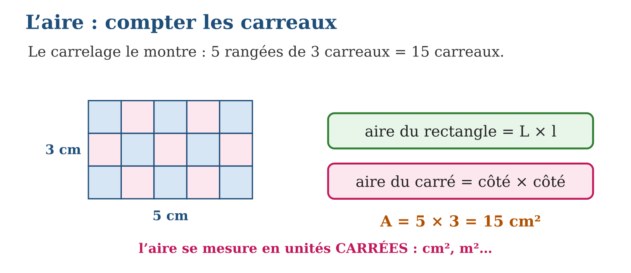
LES ÉTAPES, PAS À PAS
Étape 1 — Vérifier que les deux dimensions sont dans la même unité.
Étape 2 — Multiplier : L × l (rectangle) ou côté × côté (carré).
Étape 3 — Écrire l’unité CARRÉE du résultat, et vérifier qu’on ne confond pas avec le périmètre.
Exemple guidé — Salle de 6 m sur 4 m : aire 24 m², périmètre 20 m — deux réponses, deux unités, deux questions différentes.
ATTENTION AU PIÈGE !
Répondre « 15 cm » pour une aire : sans le ², la réponse est fausse à l’examen ! L’aire compte des carreaux (cm²), le périmètre mesure du fil (cm). Relire la question : couvrir → aire ; entourer → périmètre.
Le savais-tu ? Les rizières de Madagascar se mesurent souvent en ares : 1 are = 100 m², le carré de 10 m sur 10 m. Et l’hectare (1 ha = 10 000 m²) est le grand frère : un terrain de football fait à peu près la moitié d’un hectare. « Are », « hectare »… tous deux cousins du mot « aire » !
EXERCICES
1. Calcule l’aire : a) rectangle de 7 cm sur 4 cm ; b) carré de 9 cm ; d) rectangle de 12 m sur 5 m ; e) carré de 20 m.
2. Pour un rectangle de 10 m sur 3 m : a) calcule l’aire ; b) calcule le périmètre ; d) quelle réponse sert à acheter du grillage pour l’entourer ? e) laquelle sert à acheter du gazon pour le couvrir ?
3. La salle de classe mesure 8 m sur 6 m. a) Calcule son aire. b) Un carreau couvre 0,25 m² : combien de carreaux pour le sol ? d) La longueur reste 8 m mais l’aire d’une autre salle est 40 m² : quelle est sa largeur ? e) Compare les deux salles en une phrase.
4. Calcule l’aire : a) un carré de côté 6 cm ; b) un rectangle de 8 cm sur 5 cm ; d) un carré de côté 12 m ; e) un rectangle de 20 m sur 7 m.
5. Une salle rectangulaire mesure 9 m sur 6 m. a) Quelle est son aire ? b) Combien de carreaux de 1 m² faut-il pour couvrir le sol ? d) À 8 000 Ar le carreau, quelle est la dépense ? e) Quel est le périmètre de la salle ?
6. Défi CEPE — Un terrain rectangulaire de 24 m sur 15 m porte une maison carrée de 8 m de côté ; le reste est un jardin. a) Quelle est l’aire du terrain ? b) L’aire de la maison ? d) L’aire du jardin ? e) On sème du gazon à 1 500 Ar le m² : combien coûte le jardin ?
CORRIGÉS
1. a) 28 cm² ; b) 81 cm² ; d) 60 m² ; e) 400 m².
2. a) 30 m² ; b) 26 m ; d) le périmètre (26 m) ; e) l’aire (30 m²).
3. a) 48 m² ; b) 48 ÷ 0,25 = 192 carreaux ; d) 40 ÷ 8 = 5 m ; e) la première salle (48 m²) est plus grande que la seconde (40 m²) de 8 m².
4. a) 6 × 6 = 36 cm² ; b) 8 × 5 = 40 cm² ; d) 144 m² ; e) 140 m².
5. a) 9 × 6 = 54 m² ; b) 54 carreaux ; d) 54 × 8 000 = 432 000 Ar ; e) (9 + 6) × 2 = 30 m.
6. a) 24 × 15 = 360 m² ; b) 8 × 8 = 64 m² ; d) 360 − 64 = 296 m² ; e) 296 × 1 500 = 444 000 Ar.
PETIT JEU
Le pavage : combien de carreaux de 1 dm sur 1 dm pour couvrir une table de 12 dm sur 8 dm ? (96 carreaux = 96 dm² !)

MON CAHIER
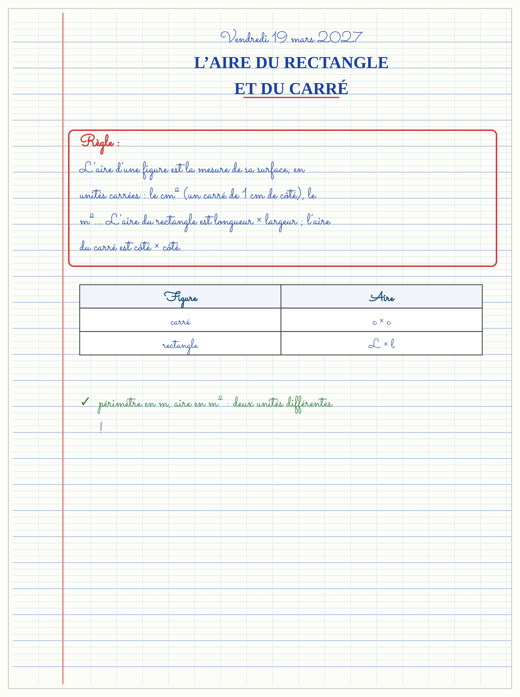

SÉANCE 8 / 11 — L’AIRE DU TRIANGLE ; COMPARER DES AIRES
FICHE DE PRÉPARATION
Discipline : Mathématiques  Composante : Mesure  Thème : Aire du triangle ; comparaison d’aires  Titre : L’aire du triangle ; comparer des aires  Objectif spécifique : À la fin de la séance, l’apprenant est capable de calculer l’aire d’un triangle et comparer des aires de figures.  Documentation : Programme d’études T5 (MEN) ; sujets d’examen CEPE ; manuel J-Learn Math T5  Support et matériel : Papier quadrillé, rectangles en papier à plier, ciseaux, cahier | Date : _______________  Classe : T5  Séance n° : 8 / 11

Étapes | Déroulement de la leçon |  | Technique et stratégie | Support et matériel | Observation
 | Enseignant | Apprenants
I. Révision | Aire et périmètre d’un carré de 5 cm de côté ? | R.A. : Aire 25 cm² ; périmètre 20 cm. | Questions-réponses | Tableau, ardoises | Acquis à consolider
II. NOUVELLE LEÇON | Annonce : « Aujourd’hui, nous allons apprendre à calculer l’aire d’un triangle et comparer des aires de figures. » | Écoutent. | Présentation guidée | Tableau
1. Mise en situation | Vola plie sa feuille rectangulaire le long de la diagonale et la coupe : deux triangles PARFAITEMENT superposables ! Chacun contient donc exactement la MOITIÉ du papier. Si le rectangle faisait 24 cm², chaque triangle fait 12 cm² — l’aire du triangle vient de naître d’un pliage. | Écoutent, observent et proposent des réponses. | Situation-problème | Illustration, tableau | Participation
2. Présentation | Présente le titre « L’aire du triangle ; comparer des aires » et l’objectif de la séance. | Écoutent. | Explication brève | Tableau
3. Observation | Triangle de base 10 cm et de hauteur 6 cm : (10 × 6) ÷ 2 = 30 cm² — la moitié du rectangle 10 × 6. | Observent l’exemple résolu. | Observation dirigée | Figure imprimée | Compréhension
4. Analyse | Guide l’analyse : Le pliage de Vola démontre la formule pour le triangle rectangle : il est la moitié exacte du rectangle, donc (6 × 4) ÷ 2 = 12 cm². Le miracle : la formule vaut pour TOUS les triangles — un triangle penché se laisse enfermer dans un rectangle de même base et même hauteur, et en occupe toujours la moitié. Le vrai piège est la HAUTEUR : ce n’est pas un côté penché, c’est la chute PERPENDICULAIRE de la pointe sur la base — l’équerre de l’unité IV la vérifie. Dans un triangle rectangle, les deux côtés de l’angle droit jouent base et hauteur : cadeau ! Pour COMPARER des aires, trois armes : la formule (calculer puis comparer les nombres), le comptage de carreaux (un demi-carreau + un demi-carreau = 1), et le découpage-recollage de l’unité IV — des figures d’allures très différentes peuvent cacher la même aire, comme les silhouettes du tangram. | Expliquent la démarche et vérifient le résultat. | Recherche en binômes | Ardoises, instruments | Raisonnement
5. Synthèse | Donc, aire du triangle = (base × hauteur) ÷ 2 ; la hauteur tombe perpendiculairement sur la base ; comparer par formule, carreaux ou découpage. | Écoutent et reformulent la règle. | Synthèse guidée | Cahier, tableau | Trace écrite
6. Application | Calcule l’aire du triangle : a) base 8 cm, hauteur 5 cm ; b) base 12 cm, hauteur 7 cm ; d) base 9 m, hauteur 4 m ; e) triangle rectangle de côtés de l’angle droit 6 et 8 cm. Un rectangle de 10 cm sur 6 cm est coupé par sa diagonale. a) Aire du rectangle ? b) Aire de chaque triangle ? d) Les deux triangles ont-ils la même aire ? e) Quel est le périmètre du rectangle (pour ne pas confondre !) ? | a) 20 cm² ; b) 42 cm² ; d) 18 m² ; e) (6 × 8) ÷ 2 = 24 cm². a) 60 cm² ; b) 30 cm² ; d) oui : superposables, même aire ; e) (10 + 6) × 2 = 32 cm. | Travail individuel puis correction collective | Cahier, ardoises | Remédiation
III. Évaluation | Résous sans modèle : Calcule l’aire du triangle : a) base 8 cm, hauteur 5 cm ; b) base 12 cm, hauteur 7 cm ; d) base 9 m, hauteur 4 m ; e) triangle rectangle de côtés de l’angle droit 6 et 8 cm. Puis justifie l’une de tes réponses. | a) 20 cm² ; b) 42 cm² ; d) 18 m² ; e) (6 × 8) ÷ 2 = 24 cm². La justification s’appuie sur la règle de la leçon. | Travail individuel | Feuille, cahier | Maîtrise de l’objectif

L’AIRE DU TRIANGLE ; COMPARER DES AIRES
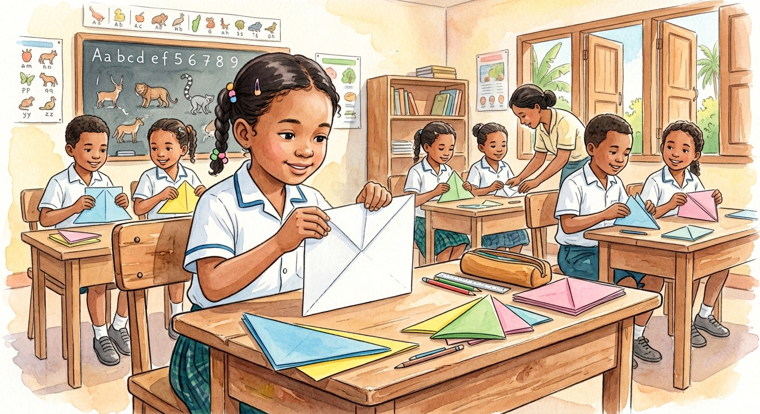
Objectif : à la fin de cette leçon, tu sauras calculer l’aire d’un triangle et comparer des aires de figures.
LA RÈGLE
L’aire d’un triangle est la moitié de l’aire du rectangle qui a la même base et la même hauteur : aire du triangle = (base × hauteur) ÷ 2. La hauteur est la distance qui tombe PERPENDICULAIREMENT de la pointe sur la base.
Autrement dit : un triangle est toujours un demi-rectangle caché : base fois hauteur, puis on partage en deux.
Le pliage de Vola démontre la formule pour le triangle rectangle : il est la moitié exacte du rectangle, donc (6 × 4) ÷ 2 = 12 cm². Le miracle : la formule vaut pour TOUS les triangles — un triangle penché se laisse enfermer dans un rectangle de même base et même hauteur, et en occupe toujours la moitié. Le vrai piège est la HAUTEUR : ce n’est pas un côté penché, c’est la chute PERPENDICULAIRE de la pointe sur la base — l’équerre de l’unité IV la vérifie. Dans un triangle rectangle, les deux côtés de l’angle droit jouent base et hauteur : cadeau ! Pour COMPARER des aires, trois armes : la formule (calculer puis comparer les nombres), le comptage de carreaux (un demi-carreau + un demi-carreau = 1), et le découpage-recollage de l’unité IV — des figures d’allures très différentes peuvent cacher la même aire, comme les silhouettes du tangram.
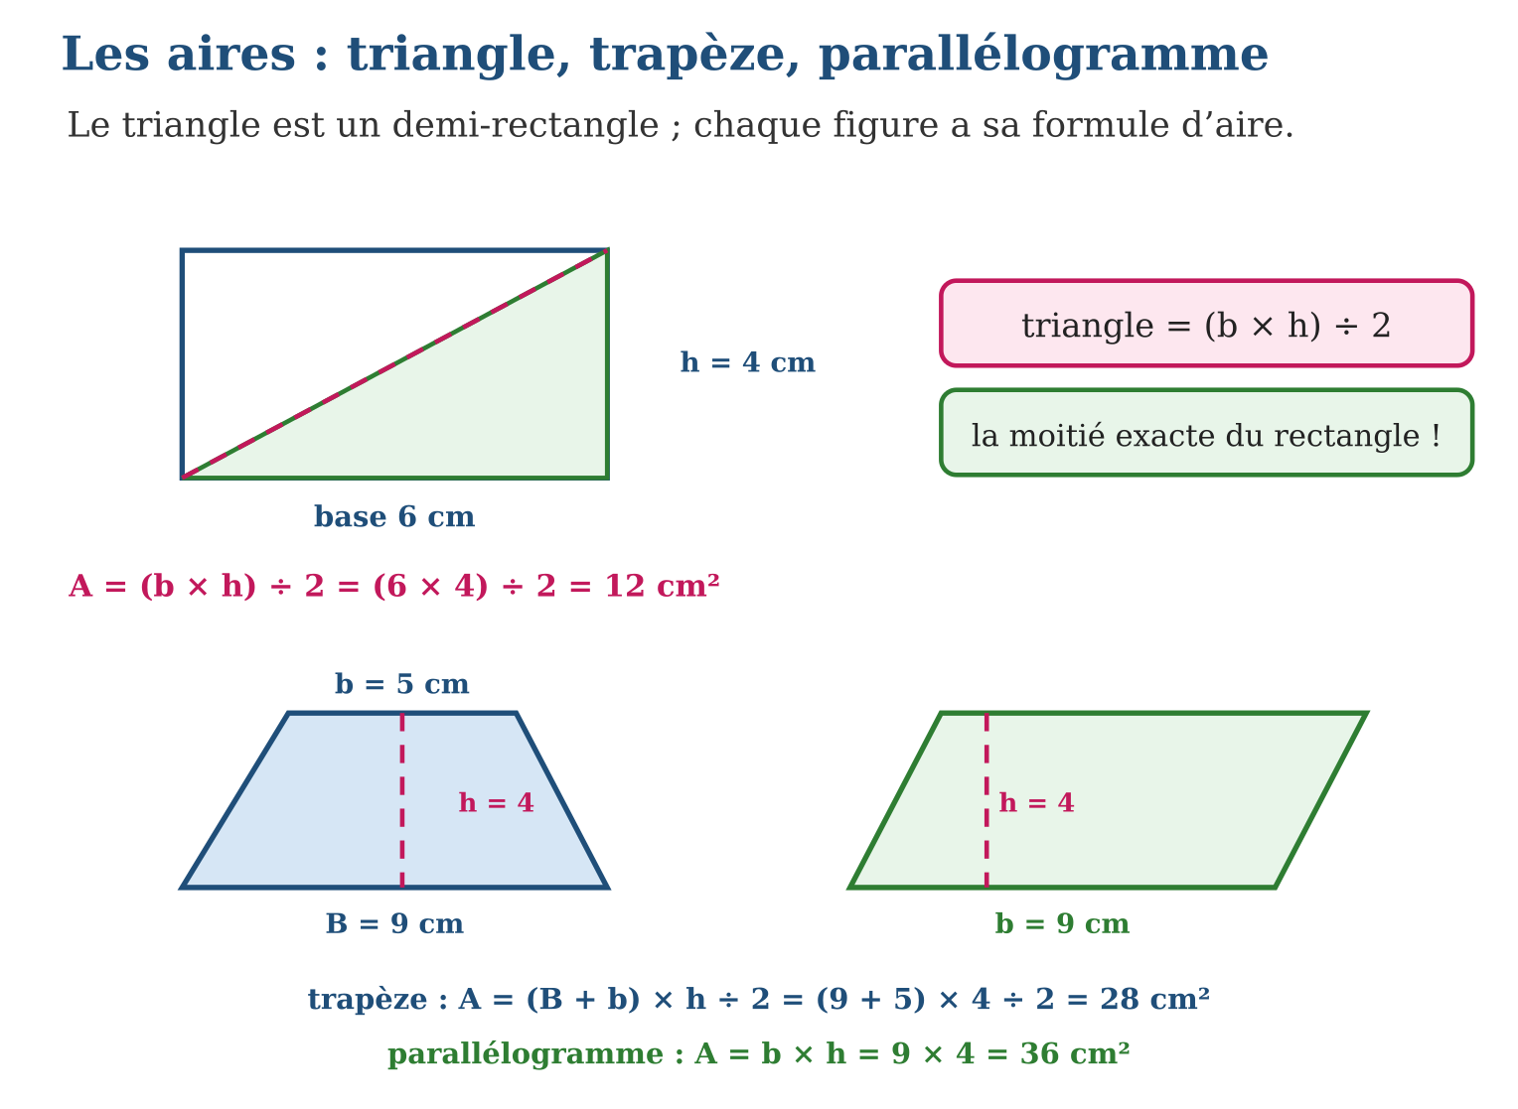
LES ÉTAPES, PAS À PAS
Étape 1 — Repérer la base, puis la hauteur perpendiculaire (l’équerre contrôle).
Étape 2 — Multiplier base × hauteur, puis diviser par 2.
Étape 3 — Pour comparer des figures : calculer chaque aire dans la même unité, ou compter les carreaux.
Exemple guidé — Triangle de base 10 cm et de hauteur 6 cm : (10 × 6) ÷ 2 = 30 cm² — la moitié du rectangle 10 × 6.
ATTENTION AU PIÈGE !
Oublier le ÷ 2 : base × hauteur donne l’aire du RECTANGLE entier, le double du triangle ! Le triangle n’est que la moitié : la division par 2 fait partie de la formule.
Le savais-tu ? Il y a 4 000 ans, les arpenteurs d’Égypte recalculaient les champs après chaque crue du Nil qui effaçait les bornes : ils découpaient les terrains en triangles et mesuraient leurs aires — c’est la naissance même du mot « géométrie » : geo-metria, la mesure de la terre !
EXERCICES
1. Calcule l’aire du triangle : a) base 8 cm, hauteur 5 cm ; b) base 12 cm, hauteur 7 cm ; d) base 9 m, hauteur 4 m ; e) triangle rectangle de côtés de l’angle droit 6 et 8 cm.
2. Un rectangle de 10 cm sur 6 cm est coupé par sa diagonale. a) Aire du rectangle ? b) Aire de chaque triangle ? d) Les deux triangles ont-ils la même aire ? e) Quel est le périmètre du rectangle (pour ne pas confondre !) ?
3. Compare les aires : a) triangle de base 10 et hauteur 4 ; b) carré de 5 ; d) rectangle de 7 sur 3 (tout en cm) ; e) range les trois figures de la plus petite à la plus grande aire.
4. Calcule l’aire du triangle : a) base 6 cm, hauteur 4 cm ; b) base 10 cm, hauteur 7 cm ; d) base 9 cm, hauteur 6 cm ; e) base 5 cm, hauteur 5 cm.
5. a) Un triangle a une aire de 24 cm² et une base de 8 cm : quelle est sa hauteur ? b) Compare l’aire du triangle de base 12 cm et hauteur 5 cm avec celle du rectangle de 6 cm sur 5 cm. d) Deux triangles ont la même base de 8 cm, avec des hauteurs de 3 cm et 6 cm : compare leurs aires. e) Pourquoi divise-t-on par 2 dans la formule de l’aire du triangle ?
6. Défi CEPE — Un champ en forme de quadrilatère est coupé par une diagonale en deux triangles : le premier a une base de 40 m et une hauteur de 25 m ; le second, la même base de 40 m et une hauteur de 15 m. a) Aire du premier triangle ? b) Du second ? d) Aire totale du champ ? e) Avec 2 kg de maïs récoltés par m², quelle est la récolte totale ?
CORRIGÉS
1. a) 20 cm² ; b) 42 cm² ; d) 18 m² ; e) (6 × 8) ÷ 2 = 24 cm².
2. a) 60 cm² ; b) 30 cm² ; d) oui : superposables, même aire ; e) (10 + 6) × 2 = 32 cm.
3. a) 20 cm² ; b) 25 cm² ; d) 21 cm² ; e) triangle (20) < rectangle (21) < carré (25).
4. a) (6 × 4) ÷ 2 = 12 cm² ; b) 35 cm² ; d) 27 cm² ; e) 12,5 cm².
5. a) (24 × 2) ÷ 8 = 6 cm ; b) triangle : (12 × 5) ÷ 2 = 30 cm² ; rectangle : 6 × 5 = 30 cm² : aires égales ; d) 12 cm² et 24 cm² : la seconde est le double ; e) parce qu’un triangle est la moitié d’un rectangle de même base et de même hauteur.
6. a) (40 × 25) ÷ 2 = 500 m² ; b) (40 × 15) ÷ 2 = 300 m² ; d) 500 + 300 = 800 m² ; e) 800 × 2 = 1 600 kg de maïs.
PETIT JEU
Pliage malin : plie un rectangle de papier le long d’une diagonale : deux triangles d’aires… ? (Égales : chacun la moitié !)

MON CAHIER
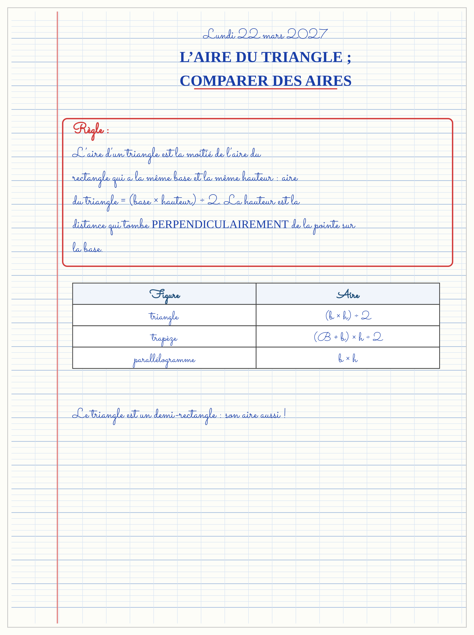

SÉANCE 9 / 11 — LE VOLUME : CUBES UNITÉS, CUBE ET PAVÉ DROIT
FICHE DE PRÉPARATION
Discipline : Mathématiques  Composante : Mesure  Thème : Notion intuitive de volume (cm³)  Titre : Le volume : cubes unités, cube et pavé droit  Objectif spécifique : À la fin de la séance, l’apprenant est capable de comprendre la notion de volume en comptant des cubes unités et construire cube et pavé droit.  Documentation : Programme d’études T5 (MEN) ; sujets d’examen CEPE ; manuel J-Learn Math T5  Support et matériel : Cubes unités, boîtes, patrons de cube et de pavé, cahier | Date : _______________  Classe : T5  Séance n° : 9 / 11

Étapes | Déroulement de la leçon |  | Technique et stratégie | Support et matériel | Observation
 | Enseignant | Apprenants
I. Révision | Aire d’un triangle de base 6 cm et de hauteur 5 cm ? | R.A. : (6 × 5) ÷ 2 = 15 cm². | Questions-réponses | Tableau, ardoises | Acquis à consolider
II. NOUVELLE LEÇON | Annonce : « Aujourd’hui, nous allons apprendre à comprendre la notion de volume en comptant des cubes unités et construire cube et pavé droit. » | Écoutent. | Présentation guidée | Tableau
1. Mise en situation | Naly remplit une petite boîte avec des dés de 1 cm d’arête : 4 dés par rangée, 3 rangées par étage, 2 étages. « Combien de dés dans la boîte ? » 4 × 3 = 12 par étage, × 2 étages = 24 dés. Naly vient de mesurer un VOLUME : la place que la boîte offre, comptée en petits cubes. | Écoutent, observent et proposent des réponses. | Situation-problème | Illustration, tableau | Participation
2. Présentation | Présente le titre « Le volume : cubes unités, cube et pavé droit » et l’objectif de la séance. | Écoutent. | Explication brève | Tableau
3. Observation | Pavé de 5 cm sur 2 cm sur 3 cm : 5 × 2 = 10 cubes par étage, × 3 étages = 30 cm³. | Observent l’exemple résolu. | Observation dirigée | Figure imprimée | Compréhension
4. Analyse | Guide l’analyse : Le volume est le troisième étage de la tour des mesures : le périmètre suit une LIGNE (cm), l’aire couvre une SURFACE (cm²), le volume remplit un ESPACE (cm³) — un exposant de plus à chaque étage ! Le comptage s’organise comme le carrelage en 3D : un étage de 4 × 3 = 12 cubes, 2 étages → 24 cm³ ; d’où la formule L × l × h, trois longueurs multipliées (toutes dans la même unité !). Le cube est le pavé parfait : 3 × 3 × 3 = 27 cm³. La construction des solides (demandée par le programme) passe par les PATRONS : six carrés en croix se plient en cube ; le pavé réclame trois paires de rectangles. Et le volume tend la main aux capacités : la boîte de 10 × 10 × 10 = 1 000 cm³ contient exactement… 1 litre ! Le litre est un cube de 10 cm caché dans la bouteille. | Expliquent la démarche et vérifient le résultat. | Recherche en binômes | Ardoises, instruments | Raisonnement
5. Synthèse | Donc, volume = nombre de cubes unités (cm³) ; pavé : L × l × h ; cube : a × a × a ; patron → solide ; 1 000 cm³ = 1 L. | Écoutent et reformulent la règle. | Synthèse guidée | Cahier, tableau | Trace écrite
6. Application | Calcule le volume : a) pavé de 4 × 3 × 2 cm ; b) pavé de 5 × 4 × 3 cm ; d) cube de 2 cm d’arête ; e) cube de 5 cm d’arête. Une boîte mesure 6 cm sur 4 cm sur 3 cm. a) Combien de cubes de 1 cm³ par étage ? b) Combien d’étages ? d) Volume total ? e) Peut-on y ranger 75 dés de 1 cm³ ? | a) 24 cm³ ; b) 60 cm³ ; d) 8 cm³ ; e) 125 cm³. a) 6 × 4 = 24 cubes ; b) 3 étages ; d) 72 cm³ ; e) non : 75 > 72, il manque la place de 3 dés. | Travail individuel puis correction collective | Cahier, ardoises | Remédiation
III. Évaluation | Résous sans modèle : Calcule le volume : a) pavé de 4 × 3 × 2 cm ; b) pavé de 5 × 4 × 3 cm ; d) cube de 2 cm d’arête ; e) cube de 5 cm d’arête. Puis justifie l’une de tes réponses. | a) 24 cm³ ; b) 60 cm³ ; d) 8 cm³ ; e) 125 cm³. La justification s’appuie sur la règle de la leçon. | Travail individuel | Feuille, cahier | Maîtrise de l’objectif

LE VOLUME : CUBES UNITÉS, CUBE ET PAVÉ DROIT
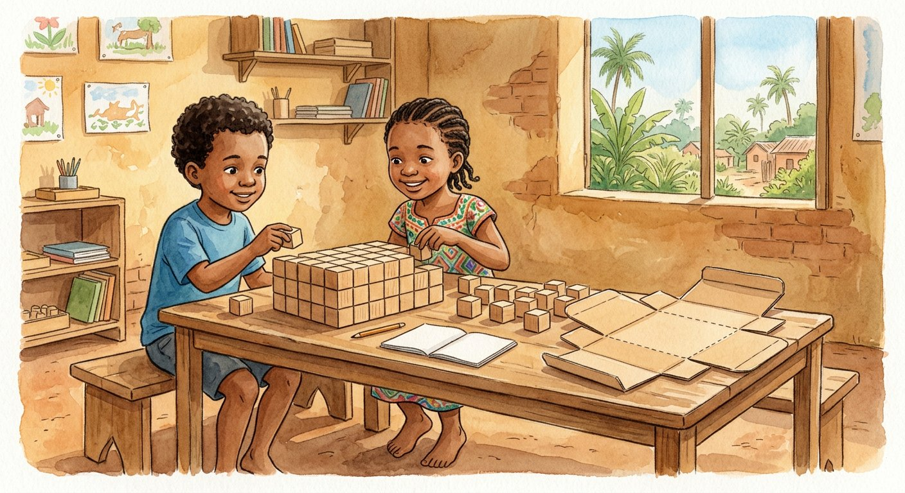
Objectif : à la fin de cette leçon, tu sauras comprendre la notion de volume en comptant des cubes unités et construire cube et pavé droit.
LA RÈGLE
Le volume mesure la place qu’occupe un objet dans l’espace. L’unité est le cube unité : le cm³ est un cube de 1 cm d’arête. Le volume d’un pavé droit se trouve en comptant ses cubes : longueur × largeur × hauteur ; le cube, dont toutes les arêtes sont égales, a pour volume arête × arête × arête.
Autrement dit : après le fil du périmètre et les carreaux de l’aire, voici les dés du volume : on compte combien de petits cubes remplissent la boîte.
Le volume est le troisième étage de la tour des mesures : le périmètre suit une LIGNE (cm), l’aire couvre une SURFACE (cm²), le volume remplit un ESPACE (cm³) — un exposant de plus à chaque étage ! Le comptage s’organise comme le carrelage en 3D : un étage de 4 × 3 = 12 cubes, 2 étages → 24 cm³ ; d’où la formule L × l × h, trois longueurs multipliées (toutes dans la même unité !). Le cube est le pavé parfait : 3 × 3 × 3 = 27 cm³. La construction des solides (demandée par le programme) passe par les PATRONS : six carrés en croix se plient en cube ; le pavé réclame trois paires de rectangles. Et le volume tend la main aux capacités : la boîte de 10 × 10 × 10 = 1 000 cm³ contient exactement… 1 litre ! Le litre est un cube de 10 cm caché dans la bouteille.
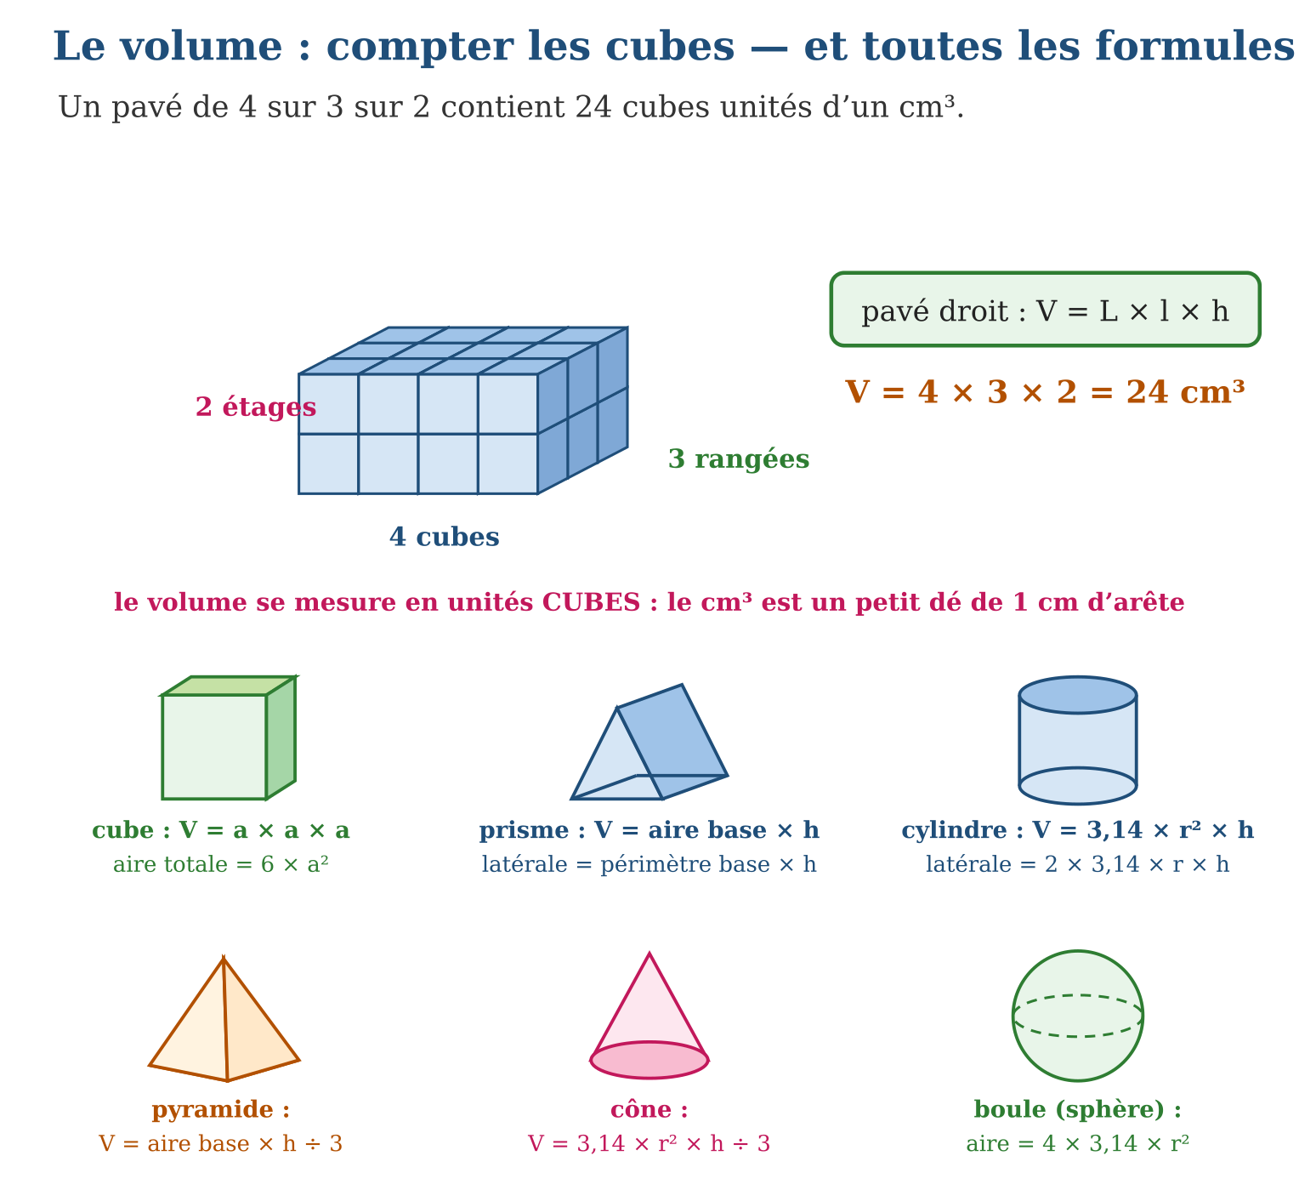
LES ÉTAPES, PAS À PAS
Étape 1 — Compter les cubes d’un étage : longueur × largeur.
Étape 2 — Multiplier par le nombre d’étages : la hauteur.
Étape 3 — Écrire l’unité CUBE (cm³) ; pour construire le solide, tracer son patron puis plier.
Exemple guidé — Pavé de 5 cm sur 2 cm sur 3 cm : 5 × 2 = 10 cubes par étage, × 3 étages = 30 cm³.
ATTENTION AU PIÈGE !
Écrire le volume en cm ou en cm² : 24 cm² est une aire, pas un volume ! Trois longueurs multipliées donnent des cm³ — l’exposant 3 compte les trois dimensions.
Le savais-tu ? Le litre et le cube sont parents cachés : 1 L = 1 000 cm³, le cube de 10 cm d’arête exactement. Et le grand mètre cube (1 m³ = 1 000 L d’eau) pèse une tonne entière — voilà pourquoi on ne porte pas une citerne à bras, même « d’un seul petit mètre cube » !
EXERCICES
1. Calcule le volume : a) pavé de 4 × 3 × 2 cm ; b) pavé de 5 × 4 × 3 cm ; d) cube de 2 cm d’arête ; e) cube de 5 cm d’arête.
2. Une boîte mesure 6 cm sur 4 cm sur 3 cm. a) Combien de cubes de 1 cm³ par étage ? b) Combien d’étages ? d) Volume total ? e) Peut-on y ranger 75 dés de 1 cm³ ?
3. a) Dessine le patron d’un cube de 3 cm d’arête (6 carrés en croix). b) Quel est son volume ? d) Combien de cubes de 1 cm³ pour remplir une boîte cubique de 10 cm d’arête ? e) Quelle capacité en litres cela représente-t-il ?
4. Calcule le volume : a) un cube d’arête 3 cm ; b) un cube d’arête 5 cm ; d) un pavé droit de 6 cm × 4 cm × 2 cm ; e) un pavé droit de 10 cm × 3 cm × 3 cm.
5. Une boîte en forme de pavé droit mesure 20 cm × 10 cm × 5 cm. a) Quel est son volume ? b) Combien de cubes de 1 cm³ peut-elle contenir ? d) Combien de cubes d’arête 5 cm ? e) Vérifie ta réponse d) en comptant les cubes par rangées.
6. Défi CEPE — Un réservoir en forme de pavé droit mesure 2 m × 1 m × 1,5 m. a) Quel est son volume en m³ ? b) Sachant que 1 m³ = 1 000 L, quelle est sa capacité en litres ? d) Il est rempli aux $\frac{2}{3}$: quel volume d’eau contient-il ? e) Combien de bidons de 20 L faut-il pour achever de le remplir ?
CORRIGÉS
1. a) 24 cm³ ; b) 60 cm³ ; d) 8 cm³ ; e) 125 cm³.
2. a) 6 × 4 = 24 cubes ; b) 3 étages ; d) 72 cm³ ; e) non : 75 > 72, il manque la place de 3 dés.
3. a) patron en croix correct ; b) 27 cm³ ; d) 1 000 cubes ; e) 1 litre.
4. a) 3 × 3 × 3 = 27 cm³ ; b) 125 cm³ ; d) 48 cm³ ; e) 90 cm³.
5. a) 20 × 10 × 5 = 1 000 cm³ ; b) 1 000 cubes ; d) un cube d’arête 5 cm vaut 125 cm³ : 1 000 ÷ 125 = 8 cubes ; e) 4 cubes par longueur × 2 par largeur × 1 par hauteur = 8 : c’est juste.
6. a) 2 × 1 × 1,5 = 3 m³ ; b) 3 000 L ; d) $\frac{2}{3}$× 3 000 = 2 000 L ; e) il manque 1 000 L, soit 1 000 ÷ 20 = 50 bidons.
PETIT JEU
Le déménageur : combien de cubes de 1 cm de côté dans une boîte de 5 cm × 4 cm × 3 cm ? (60 cubes.)

MON CAHIER
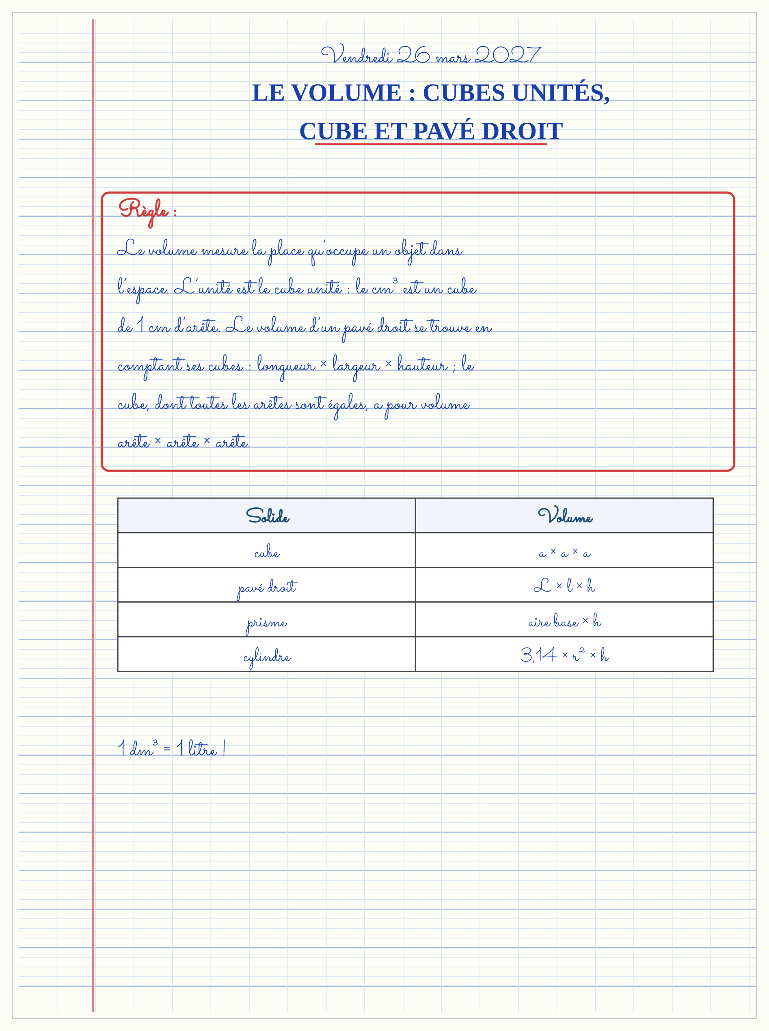

SÉANCE 10 / 11 — RÉVISION DE L’UNITÉ V
Tableau de synthèse
Notion | À savoir | À savoir faire
Longueurs | km hm dam m dm cm mm ; un chiffre par colonne | Convertir et choisir la bonne unité
Périmètre et circonférence | P = somme des côtés ; rectangle (L+l)×2 ; carré c×4 ; C = d × 3,14 | Calculer un tour, retrouver une dimension
Masses | t q kg hg dag g ; 1 t = 1 000 kg ; 1 q = 100 kg | Estimer, peser, convertir
Capacités | hL daL L dL cL mL ; 1 L = 100 cL ; eau : 1 L = 1 kg | Convertir et utiliser le pont litre-kilo
Temps | 1 h = 60 min ; 1 jour = 24 h ; échanges à 60, jamais à 10 | Convertir, additionner, soustraire des durées
Aires et volumes | Rectangle L×l ; carré c×c ; triangle (b×h)÷2 ; pavé L×l×h ; cm, cm², cm³ | Calculer et ne pas confondre les trois mesures
Questions de révision
1. Convertis : 2,45 m en cm ; 3 200 m en km ; 1,2 t en kg ; 350 cL en L.
2. Un rectangle a un périmètre de 34 cm et une longueur de 10 cm : largeur, puis aire ?
3. Une roue a un rayon de 30 cm : diamètre, circonférence, et distance pour 5 tours ?
4. Le car part à 9 h 50 et arrive à 13 h 15 : durée du trajet ?
5. Un pavé mesure 6 × 5 × 4 cm : volume ? Et combien de litres pour un cube de 10 cm ?
Réponses attendues
1. 245 cm ; 3,2 km ; 1 200 kg ; 3,5 L.
2. Largeur 34 ÷ 2 − 10 = 7 cm ; aire 10 × 7 = 70 cm².
3. d = 60 cm ; C = 188,4 cm ; 5 tours = 942 cm = 9,42 m.
4. De 9 h 50 à 13 h 15 : 10 min + 3 h 15 = 3 h 25.
5. 120 cm³ ; le cube de 10 cm vaut 1 000 cm³ = 1 L.

SÉANCE 11 / 11 — SUJET D’EXAMEN FORMAT CEPE — UNITÉ V
Barème : 20 points. Présente clairement tous les calculs et toutes les constructions.
Exercice 1 — 4 points. Conversions. Convertis : a) 4,35 m en cm. b) 2 750 g en kg. d) 2,5 L en cL. e) 2 h 50 min en minutes.
Exercice 2 — 4 points. Périmètres. Le terrain de jeu rectangulaire mesure 25 m sur 14 m. a) Calcule son périmètre. b) On l’entoure d’une corde en laissant une entrée de 2 m : longueur de corde ? d) Le rond central du terrain a un diamètre de 3 m : calcule sa circonférence. e) Un carré a le même périmètre que le terrain : quel est son côté ?
Exercice 3 — 4 points. Masse et capacité. La citerne de l’école contient 1 500 L d’eau. a) Quelle est la masse de cette eau en kg ? b) Exprime-la en tonnes. d) On remplit des seaux de 10 L : combien de seaux ? e) Chaque classe reçoit 12 seaux et il y a 11 classes : reste-t-il de l’eau ? Justifie.
Exercice 4 — 4 points. Aires. Un jardin rectangulaire mesure 9 m sur 6 m. a) Calcule son aire. b) On y trace une allée triangulaire de base 6 m et de hauteur 3 m : calcule son aire. d) Quelle surface reste-t-il pour les légumes ? e) Pourquoi l’aire se mesure-t-elle en m² et le périmètre en m ?
Exercice 5 — 4 points. Problème. Le car scolaire part à 6 h 40 pour un trajet de 2 h 45. a) À quelle heure arrive-t-il ? b) Il transporte 40 enfants pesant en moyenne 30 kg chacun : masse totale des enfants en kg, puis en tonnes. d) Le réservoir du car contient 90 L de gazole ; le moteur consomme 15 L par heure : quelle quantité consomme-t-il pendant le trajet de 2 h 45 ? Arrondis d’abord la durée à 3 h pour estimer. e) Reste-t-il plus ou moins de la moitié du réservoir ? Justifie par le calcul avec l’estimation de 3 h.
CORRIGÉ ET BARÈME
Exercice 1. a) 435 cm ; b) 2,75 kg ; d) 250 cL ; e) 170 min. Un point par item.
Exercice 2. a) (25 + 14) × 2 = 78 m ; b) 76 m ; d) 3 × 3,14 = 9,42 m ; e) 78 ÷ 4 = 19,5 m. Un point par item.
Exercice 3. a) 1 500 kg ; b) 1,5 t ; d) 150 seaux ; e) 11 × 12 = 132 seaux distribués, il reste 150 − 132 = 18 seaux soit 180 L : oui. Un point par item.
Exercice 4. a) 54 m² ; b) (6 × 3) ÷ 2 = 9 m² ; d) 54 − 9 = 45 m² ; e) l’aire compte des carrés d’un mètre (surface), le périmètre mesure une ligne (longueur). Un point par item.
Exercice 5. a) 6 h 40 + 2 h 45 = 8 h 85 = 9 h 25 ; b) 1 200 kg = 1,2 t ; d) environ 15 × 3 = 45 L ; e) 45 L = la moitié de 90 L : il reste environ la moitié du réservoir (un peu plus, car le trajet dure moins de 3 h). Un point par item.

